|  |
| --- |
| TRƯỜNG ĐẠI HỌC KHOA HỌC TỰ NHIÊN  KHOA CÔNG NGHỆ THÔNG TIN  LỚP CỬ NHÂN TÀI NĂNG  NGUYỄN HOÀI NAM – NGUYỄN THANH TẤN  GAME ĐỐI KHÁNG 3D DỰA TRÊN  ADRENO SDK    KHÓA LUẬN TỐT NGHIỆP CỬ NHÂN CNTT    TP.HCM, 2015 |

|  |
| --- |
| TRƯỜNG ĐẠI HỌC KHOA HỌC TỰ NHIÊN  KHOA CÔNG NGHỆ THÔNG TIN  LỚP CỬ NHÂN TÀI NĂNG  NGUYỄN HOÀI NAM 1112192  NGUYỄN THANH TẤN 1112279  GAME ĐỐI KHÁNG 3D DỰA TRÊN  ADRENO SDK  **KHÓA LUẬN TỐT NGHIỆP CỬ NHÂN CNTT**    GIÁO VIÊN HƯỚNG DẪN  ThS. NGUYỄN HUY KHÁNH  NIÊN KHÓA 2011-2015 |

|  |
| --- |
| **NHẬN XÉT CỦA GIÁO VIÊN HƯỚNG DẪN**  ……………………………………………………………………………………………………  ……………………………………………………………………………………………………  …………………………………………………………………………………………………………………………………………………………………………………………………………  …………………………………………………………………………………………………………………………………………………………………………………………………………  …………………………………………………………………………………………………………………………………………………………………………………………………………  …………………………………………………………………………………………………………………………………………………………………………………………………………  …………………………………………………………………………………………………………………………………………………………………………………………………………  …………………………………………………………………………………………………………………………………………………………………………………………………………  …………………………………………………………………………………………………………………………………………………………………………………………………………  TpHCM, ngày ….. tháng …… năm 2015  Giáo viên hướng dẫn  [Ký và ghi rõ họ tên] |

|  |
| --- |
| **NHẬN XÉT CỦA GIÁO VIÊN PHẢN BIỆN**  ……………………………………………………………………………………………………  ……………………………………………………………………………………………………  …………………………………………………………………………………………………………………………………………………………………………………………………………  …………………………………………………………………………………………………………………………………………………………………………………………………………  …………………………………………………………………………………………………………………………………………………………………………………………………………  …………………………………………………………………………………………………………………………………………………………………………………………………………  …………………………………………………………………………………………………………………………………………………………………………………………………………  …………………………………………………………………………………………………………………………………………………………………………………………………………  ……………………………………………………………………………………………………  TpHCM, ngày ….. tháng …… năm 2015  Giáo viên phản biện  [Ký và ghi rõ họ tên] |

LỜI CẢM ƠN

Chúng em xin chân thành cảm ơn các thầy cô trong Khoa Công Nghệ Thông Tin, trường Đại Học Khoa Học Tự Nhiên, Tp.HCM đã tạo điều kiện tốt cho chúng em thực hiện đề tài tốt nghiệp này.

Chúng em xin chân thành cảm ơn thầy Nguyễn Huy Khánh người đã tận tình hướng dẫn, chỉ bảo chúng em trong suốt thời gian thực hiện đề tài.

Chúng em cũng xin gửi lời cảm ơn sâu sắc đến quý Thầy Cô đã tận tình giảng dạy, trang bị cho chúng em những kiến thức quý báu trong suốt những năm học vừa qua.

Chúng em xin gửi lòng biết ơn sâu sắc đến ba, mẹ, các anh chị và bạn bè đã ủng hộ, giúp đỡ và động viên chúng em trong những lúc khó khăn cũng như trong suốt thời gian học tập và nghiên cứu.

Mặc dù chúng em đã cố gắng hoàn thành luận văn trong phạm vi và khả năng cho phép, nhưng chắc chắn sẽ không tránh khỏi những thiếu sót, kính mong sự cảm thông và tận tình chỉ bảo của quý Thầy Cô và các bạn.

Nhóm thực hiện

Nguyễn Hoài Nam – Nguyễn Thanh Tấn

ĐỀ CƯƠNG CHI TIẾT

|  |  |
| --- | --- |
| **Tên Đề Tài:** Game đối kháng 3D dựa trên Adreno SDK | |
| **Giáo viên hướng dẫn:** ThS. Nguyễn Huy Khánh | |
| **Thời gian thực hiện:** Từ ngày 01/01/2015 đến ngày 10/07/2015 | |
| **Sinh viên thực hiện:**  Nguyễn Hoài Nam (1112192) – Nguyễn Thanh Tấn (1112279) | |
| **Loại đề tài:** Tìm hiểu công nghệ và xây dựng ứng dụng | |
| **Nội dung đề tài:**   * Nghiên cứu tổng quan về OpenGL ES và Framework Adreno SDK. * Xác định, phân tích các vấn đề và đưa ra các giải pháp trong quá trình xây dựng game cho thiết bị di động với Adreno SDK. * Mô tả nội dung, đặc trưng của dòng game đối kháng 3D sẽ xây dựng. * Dùng Adreno SDK xây dựng một ứng dụng game đối kháng 3D cho thiết bị di động thuộc dòng game thời gian thực. | |
| **Kế hoạch thực hiện:**   * 10/12/2014 – 10/01/2015: Tìm hiểu thư viện đồ họa OpenGL ES. * 11/01/2015 – 13/01/2015: Tìm hiểu cách viết và biên dịch C++ trên Android. * 14/01/2015 – 20/01/2015: Tìm hiểu Framework Adreno SDK. * 21/01/2015 – 22/01/2015: Lên danh sách công việc và phân công cho các thành viên trong nhóm. * 23/01/2015 – 23/02/2015: Xây dựng một thư viện mở rộng các tính năng của Adreno SDK. * 24/02/2015 – 01/03/2015: Phân tích yêu cầu, nội dung của ứng dụng game và mô tả kiến trúc game. * 02/03/2015 – 08/07/2015: Giải quyết một số vấn đề nảy sinh khi làm game 3D trên Adreno SDK và xây dựng ứng dụng game đã lựa chọn. * 20/05/2015 – 05/06/2015: Tìm hiểu và sử dụng một số thư viện hỗ trợ khác: thư viện âm thanh OpenSL ES, Google Game Service. * 20/06/2015 – 08/07/2015: Viết báo cáo cho luận văn. * 10/07/2015: Hoàn thành ứng dụng game và báo cáo luận văn. | |
| **Xác nhận của GVHD**  **ThS. Nguyễn Huy Khánh** | **Ngày 05 tháng 07 năm 2015 SV Thực hiện**  **Nguyễn Hoài Nam – Nguyễn Thanh Tấn** |

MỤC LỤC

Chương 1. Mở đầu 1

1.1. Giới thiệu chung 1

1.1.1. Game 3D trên thiết bị di động 1

1.1.2. Khảo sát một số Engine làm game trên thiết bị di động 3

1.2. Mục tiêu đề tài 4

1.3. Nội dung luận văn 5

Chương 2. Tổng quan về OpenGL ES 6

2.1. OpenGL ES là gì? 6

2.2. Nguyên lí hoạt động của OpenGL ES 8

2.2.1. Vertex shader 9

2.2.2. Primitive assembly 10

2.2.3. Rasterization 11

2.2.4. Fragment shader 12

2.2.5. Per-fragment operations 13

2.3. Cơ bản về lập trình với OpenGL ES 2.0 14

2.3.1. EGL 14

2.3.2. Thư viện và các tập tin header 15

2.3.3. Cú pháp câu lệnh của EGL 16

2.3.4. Cú pháp câu lệnh của OpenGL ES 16

2.3.5. Xử lí lỗi 17

2.3.6. Lệnh Flush và Finish 18

2.3.7. Quản lí trạng thái 18

Chương 3. Tổng quan về Adreno SDK Framework 20

3.1. Adreno SDK là gì? 20

3.2. Cài đặt Adreno SDK 20

3.3. Tính năng của Adreno SDK 21

3.3.1. Khởi tạo và tương tác với hệ thống 22

3.3.1.1. Khởi tạo hệ thống 22

3.3.1.2. Tạo giao diện chung để truy xuất tập tin 23

3.3.1.3. Tạo giao diện chung cho thư viện chuẩn C 23

3.3.1.4. Lấy thao tác người dùng (user input) 24

3.3.1.5. Thư viện toán học 2D/3D 24

3.3.2. Thư viện hỗ trợ OpenGL ES 24

3.3.2.1. Hỗ trợ shader GLSL 24

3.3.3. Cung cấp định dạng mô hình 3D 25

3.3.4. Cung cấp định dạng texture 26

3.3.5. Thư viện giao diện người dùng 27

3.3.6. Thư viện font chữ 27

3.3.7. Các công cụ hỗ trợ 27

3.3.7.1. Trình giả lập OpenGL ES 27

3.3.7.2. Chuyển đổi mô hình 3D 27

3.3.7.3. Biên dịch shader ra dạng nhị phân 28

3.3.7.4. FontMaker 28

3.3.7.5. ResourcePacker 28

Chương 4. Một số vấn đề và giải pháp khi xây dựng game 3D với Adreno SDK 29

4.1. Một số vấn đề khi làm game 3D 29

4.2. Đọc và xử lí mô hình 3D 29

4.3. Chuyển động mô hình 3D (Animation) 33

4.3. Tạo địa hình trong game 42

4.4. Chiếu sáng cảnh vật 47

4.5. Di chuyển nhân vật trong game 50

4.6. Xây dựng giao diện người dùng 55

4.7. Âm thanh trong game 56

Chương 5. Ứng dụng game 3D phát triển dựa trên Adreno SDK 60

5.1. Giới thiệu game 60

5.2. Các quy luật chơi chính 60

5.2.1. Di chuyển 60

5.2.2. Tấn công 61

5.2.3. Hồi phục 61

5.2.4. Hồi sinh 61

5.2.5. Nâng cấp kĩ năng 62

5.2.6. Tài nguyên 62

5.3. Các khái niệm trong game 62

5.3.1. Bản đồ thu nhỏ 62

5.3.2. Người chơi 62

5.3.3. Công trình 63

5.3.4. Quân lính 63

5.3.5. Kĩ năng 63

5.3.6. Vật phẩm 63

5.4. Kiến trúc trong game 64

5.4.1. Kiến trúc tổng thể 64

5.4.2. Kiến trúc khởi tạo và quản lí đối tượng 66

5.4.3. Kiến trúc quản lí sự kiện thay đổi màn hình 67

5.4.4. Kiến trúc quản lí trạng thái của đối tượng 68

5.4.5. Kiến trúc bắt sự kiện 69

5.4.6. Kiến trúc lớp cơ sở 70

5.4.7. Kiến trúc quản lí tài nguyên 72

5.5. Kết quả thực nghiệm và kiểm thử hiệu năng 73

5.5.1 Kết quả thực nghiệm 73

5.5.2 Kiểm thử hiệu năng 79

Chương 6. Kết luận và hướng phát triển 80

6.1. Các kết quả đạt được 80

6.2. Hướng phát triển 80

MỤC LỤC HÌNH ẢNH

Hình 1.1 Số lượng ứng dụng game đang vượt trội trên kho tải Việt Nam 1

Hình 1.2 Một số hình ảnh về game 3D trên Android 3

Hình 2.1 Luồng hoạt động (pipeline) của OpenGL ES 2.0 8

Hình 2.2 Vertex shader cho OpenGL ES 2.0 9

Hình 2.3 Giai đoạn rasterization của OpenGL ES 2.0 11

Hình 2.4 Fragment shader cho OpenGL ES 2.0 12

Hình 2.5 Per-fragment operations cho OpenGL ES 2.0 13

Hình 4.1 Một ví dụ về texture map 45

Hình 4.2 Các thành phần ánh sáng trong mô hình Phong 47

Hình 4.3 Mô hình ánh sáng phản xạ 48

Hình 4.4 Mô hình di chuyển của nhân vật 52

Hình 5.1 Kiến trúc tổng thể của game 64

Hình 5.2 Sơ đồ lớp khởi tạo và quản lí đối tượng 66

Hình 5.3 Sơ đồ lớp quản lí sự kiện thay đổi màn hình 67

Hình 5.4 Sơ đồ lớp quản lí trạng thái của nhân vật 68

Hình 5.5 Sơ đồ lớp kiến trúc bắt sự kiện 69

Hình 5.6 Màn hình Menu chính khi bắt đầu game 74

Hình 5.7 Màn hình chọn chế độ chơi game 74

Hình 5.8 Màn hình người chơi chọn Hero 75

Hình 5.9 Màn hình khi bắt đầu game 75

Hình 5.10 Màn hình Shop bán vật phẩm trong game 76

Hình 5.11 Màn hình một cảnh giao tranh giữa hai bên 76

Hình 5.12 Màn hình team ta tấn công trụ đối phương 77

Hình 5.13 Màn hình team đối phương tấn công vào căn cứ của ta 77

TÓM TẮT KHÓA LUẬN

Ngày nay, với sự phát triển mạnh mẽ của công nghệ hiện đại, thiết bị di động có mặt ở khắp mọi nơi trong cuộc sống chúng ta. Nhu cầu giải trí của con người ngày càng cao và các ứng dụng game luôn là một trong những sự lựa chọn hàng đầu. Chính vì vậy, số lượng ứng dụng game đang mỗi lúc một gia tăng trên các cửa hàng ứng dụng di động.

Chơi game trên thiết bị di động vô cùng đơn giản và tiện lợi, chỉ với một chiếc smart phone bạn hoàn toàn có thể chơi ở mọi lúc mọi nơi. Trước kia các ứng dụng game trên di động hầu hết là đồ họa 2D, nhưng với sự bùng nổ công nghệ dẫn đến một thiết bị di động có cấu hình bình thường cũng đủ sức mạnh để chạy được các ứng dụng đòi hỏi cấu hình cao, vì thế các ứng dụng game đồ họa 3D ngày càng được ưa chuộng và phát triển.

Nhu cầu chơi game 3D trên di động ngày càng cao, người chơi ngày một khó tính hơn trong việc lựa chọn game cho mình. Các nhà phát triển game liên tục cho ra đời những thể loại game 3D hình ảnh đẹp mắt, âm thanh sống động chạy trên các thiết bị di động. Song song đó, các game Engine 3D cũng không ngừng phát triển và hỗ trợ làm game cho các thiết bị di động với nhiều hệ điều hành khác nhau như Android, iOS, Windows Phone.

Nắm bắt được nhu cầu trên, nhóm chúng em đã thực hiện luận văn về đề tài game 3D trên thiết bị di động. Nội dung luận văn chúng em thực hiện bao gồm việc tìm hiểu Framework Adreno SDK và sử dụng Adreno SDK để xây dựng game đối kháng 3D cho thiết bị di động.

# Chương 1. Mở đầu

## Giới thiệu chung

### Game 3D trên thiết bị di động

Game di động (game mobile) hiện đang là một thị trường rộng lớn và đầy tiềm năng trong những năm gần đây. Với xu hướng ngày một phát triển của thiết bị cầm tay cũng như cuộc cách mạng về công nghệ đã giúp game mobile ngày càng có chất lượng hơn, hình ảnh cũng như âm thanh sắc nét hơn, chân thật hơn và được nhiều người chơi đón nhận. Thêm vào đó tốc độ gia tăng chóng mặt của thị trường thiết bị di động cũng ảnh hưởng trực tiếp đến sự phát triển của game mobile, nhà nhà người người sử dụng smartphone trong công việc và để giải trí. Theo thống kê của công ty Appota, game là mảng được quan tâm bậc nhất trong số các ứng dụng trên mobile, số lượng các ứng dụng game nhiều gấp 5 lần các ứng dụng khác. Điều này tương đối dễ hiểu khi con người luôn có xu hướng giải trí và giảm stress sau những giờ học tập, lao động mệt mỏi.

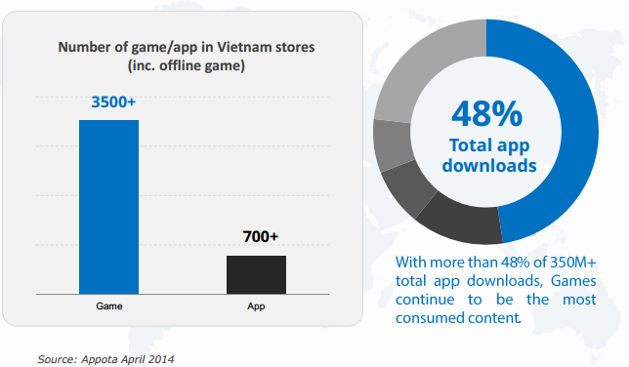

Hình 1.1 Số lượng ứng dụng game đang vượt trội trên kho tải Việt Nam

Cũng theo một tờ báo mới đây, Việt Nam là quốc gia đứng thứ 17 trên thế giới và đứng thứ 4 tại châu Á về mức độ sử dụng mobile internet. Đây là những con số miêu tả rõ nhất tiềm năng và độ lớn của thị trường game mobile.

Không thể phủ nhận rằng, game mobile đang ngày càng đa dạng và phong phú. Đặc biệt hơn nhiều tựa game lớn đang dần được chuyển sang game mobile, mới có cũ có. Chúng ta có thể nhắc đến một số cái tên như GTA SanAndreas, Need for Speed: Most Wanted hay Bio Shock, những tựa game kinh điển này từng làm mưa làm gió trên các cỗ máy PC ngày xưa giờ đã được các nhà phát hành chuyển sang mobile. Điều này đã cho thấy sự quan tâm và dần chuyển hướng của họ sang thị trường di động đầy tiềm năng.

Các sản phẩm trên internet thường có tính toàn cầu hóa rất cao và game mobile cũng không phải là ngoại lệ. Một số sản phẩm game Việt đã có mặt trên thị trường quốc tế có thể kể đến như: Flappy Bird, Freaking Math, Ninja Revenge, School Cheater…

Một vài game 3D tiêu biểu trên thiết bị di động:

|  |  |
| --- | --- |
| 1. Game Asphalt 8   *(Nguồn:* [www.genk.vn](http://genk.vn/apps-games/top-7-game-3d-hap-dan-nhat-tren-android-20131008155203708.chn)*)* | (b) Game Riptide GP2  *(Nguồn:* [www.genk.vn](http://genk.vn/apps-games/top-7-game-3d-hap-dan-nhat-tren-android-20131008155203708.chn)*)* |
| (c) Game Dead Trigger 2  (Nguồn: [www.mobay.vn](http://mobay.vn/game-mobile-hay/5-game-android-so-huu-do-hoa-tuyet-dinh-705986.html)) | (d) Game Assassin’s Creed Pirates  (Nguồn: [www.mobay.vn](http://mobay.vn/game-mobile-hay/5-game-android-so-huu-do-hoa-tuyet-dinh-705986.html)) |

Hình 1.2 Một số hình ảnh về game 3D trên Android

### Khảo sát một số Engine làm game trên thiết bị di động

* **LibGDX:** là một thư viện mã nguồn mở, đa nền tảng và được thiết kế để tạo những game sử dụng ngôn ngữ Java. Bên cạnh đó, LibGDX cũng sử dụng ngôn ngữ C/C++ cho những tác vụ quan trọng thông qua NDK nên cho tốc độ xử lí nhanh. Một ưu điểm của engine này là cho phép chúng ta viết game và test hoàn toàn ngay trên nên desktop. Tuy nhiên, LibGDX được phát triển lúc đầu chủ yếu dành cho nền 2D nên cho đến thời điểm hiện tại vẫn chưa hỗ trợ nhiều trên nền 3D.
* **Unity:** là một trong những engine thương mại khá phổ biến hiện nay, có khả năng phát triển game đa nền tảng. Unity tạo ra được nhiều loại game 3D đa dạng, hỗ trợ nhiều loại định dạng mô hình khác nhau, cũng như hỗ trợ tạo mô hình trực tiếp. Lượng tài liệu hướng dẫn nhiều, cộng đồng lớn với diễn đàn riêng. Unity có 2 phiên bản là Unity Pro có tính phí và Unity Free để người dùng dễ dàng lựa chọn
* **Cocos2D-x:** là một engine hỗ trợ lập trình game 2D đa nền tảng, hơn nữa còn được cung cấp dưới dạng mã nguồn mở tạo sự linh động cho người sử dụng. Cocos2D-x hỗ trợ chủ yếu 3 ngôn ngữ: C++, Lua, Javascript. Với cộng đồng người dùng lớn, lượng tài liệu và ví dụ mẫu khá nhiều, Cocos2D-x hiện đang được nhiều lập trình viên sử dụng.
* **Unreal Engine:** là game engine được phát triển bởi Epic Games, ban đầu được dùng chủ yếu để phát triển game bắn súng góc nhìn thứ nhất, tuy nhiên hiện nay nó đã được sử dụng thành công trong nhiều thể loại game khác. Được viết bằng C++, Unreal Engine có tính linh động cao, hỗ trợ chạy đa nền tảng và có chất lượng đồ họa tốt nhất hiện nay. Hiện tại engine được cung cấp miễn phí và được rất nhiều các nhà phát triển game sử dụng.
* **Adreno SDK:** là một framework hoàn toàn miễn phí hỗ trợ làm game 3D đa nền tảng, sử dụng ngôn ngữ C++. Adreno SDK cho tốc độ render nhanh và nhiều đối tượng tại một thời điểm, cho chất lượng đồ họa tốt nhất có thể. Một trong những điểm nổi bật của Adreno SDK là khả năng chạy và gỡ lỗi (debug) code ngay trên desktop như một ứng dụng thực sự, điều này làm giảm đáng kể thời gian code cũng như tìm và sửa lỗi một cách nhanh chóng. Một điểm quan trọng nữa, Adreno SDK là một framework mã nguồn mở chứ không phải là một công cụ để tạo game. Điều này có vẻ như là một nhược điểm lúc bắt đầu nhưng thực sự nó lại là một lợi thế cho phép chúng ta tự do định nghĩa, linh động thay đổi theo cách của riêng mình cho từng dự án.

Với một game đối kháng 3D tương đối lớn và phải đảm bảo chạy tốt, ổn định trên thiết bị di động, chúng em cần tìm được một game engine 3D đủ tốt để có thể xây dựng game. Tiêu chí lựa chọn của chúng em là engine đó tốc độ nhanh, xử lí được nhiều mô hình cùng lúc trên màn hình, chất lượng đồ họa tốt nhất. Ngoài ra, engine cần hỗ trợ game đa nền tảng và thay đổi linh động được trong quá trình phát triển. Chính vì những tiêu chí này, chúng em quyết định chọn engine Adreno SDK cho luận văn của mình.

## Mục tiêu đề tài

Đề tài này thuộc hướng tìm hiểu công nghệ và xây dựng ứng dụng. Mục tiêu của đề tài là tìm hiểu về thư viện đồ họa OpenGL ES và Adreno SDK Framework (framework hỗ trợ làm game với thư viện đồ họa OpenGL ES), từ đó sử dụng Adreno SDK xây dựng game đối kháng 3D thời gian thực (real-time) chạy đa nền tảng, hiện tại nhóm đã thử nghiệm thành công trên môi trường Android và Windows.

Đề tài bao gồm các phần chính sau:

* Giới thiệu tổng quan về game 3D trên thiết bị di động.
* Tìm hiểu tổng quan về thư viện đồ họa OpenGL ES.
* Tìm hiểu tổng quan về kiến trúc của Adreno SDK Framework, cách tạo các ứng dụng và một số ứng dụng mẫu trong Adreno SDK.
* Tìm hiểu các vấn đề phát sinh khi làm game 3D với Adreno SDK: load mô hình 3D, tạo địa hình, xử lí di chuyển trên bản đồ, các hiệu ứng trong game…, tìm hiểu các thư viện hỗ trợ xử lí âm thanh và một số game service. Ứng với mỗi vấn đề cần đưa ra hướng giải quyết và phương pháp thực hiện.
* Xậy dựng và phát triển ứng dụng game đối kháng 3D thời gian thực bằng Adreno SDK.

## Nội dung luận văn

Nội dung luận văn được trình bày trong 6 chương:

**Chương 1:** Giới thiệu tổng quan về sự phát triển của game 3D trên thiết bị di động, các engine hỗ trợ làm game 3D trên thiết bị di động.

**Chương 2:** Giới thiệu tổng quan về thư viện đồ họa OpenGL ES, trình bày lịch sử phát triển, các tính năng chính, một số khái niệm cơ bản và cơ chế hoạt động của OpenGL ES.

**Chương 3:** Giới thiệu tổng quan về Adreno SDK Framework, trình bày các khái niệm cơ bản, các tính năng nổi bật, đặc biệt là kiến trúc của framework.

**Chương 4:** Trình bày các vấn đề và giải pháp khi xây dựng ứng dụng game 3D trên Adreno SDK, bên cạnh đó tìm hiểu một số thư viện hỗ trợ xử lí âm thanh trong game và các game service cần thiết.

**Chương 5:** Trình bày một cách cụ thể về ứng dụng game 3D đã xây dựng được, các kiến trúc sử dụng trong game và kết quả thực nghiệm đã đạt được.

**Chương 6:** Kết luận và đưa ra hướng phát triển cho ứng dụng.

# Chương 2. Tổng quan về OpenGL ES

## 2.1. OpenGL ES là gì?

OpenGL ES (viết tắt cho OpenGL for Embedded Systems) là một giao diện lập trình ứng dụng (API) dùng để tạo ra cảnh 3D trên các thiết bị cầm tay và thiết bị nhúng. Hiện nay OpenGL ES là API đồ họa phổ biến nhất trên thiết bị di động, thậm chí nó còn có mặt trên desktop. Danh sách các nền tảng hỗ trợ OpenGL ES gồm iOS, Android, BlackBerry, bada, Linux và Windows. OpenGL ES cũng là cơ sở cho WebGL, một chuẩn cho đồ họa ba chiều trên web.

OpenGL ES 2.0 hỗ trợ iOS kể từ iPhone 3GS (ra mắt tháng 6/2009), hỗ trợ Android kể từ Android 2.0 (ra mắt tháng 3/2010). Phiên bản hiện tại là OpenGL ES 3.0. Hiện tại OpenGL ES 3.0 tương thích trên Android 4.3+ và trên iPhone 5s với iOS 7. OpenGL ES 3.0 có khả năng tương thích ngược với OpenGL ES 2.0, nghĩa là các ứng dụng được viết trên OpenGL ES 2.0 hoàn toàn có thể chạy được trên OpenGL ES 3.0.

OpenGL ES là một trong số các API được tạo ra bởi Khronos Group. Tổ chức này được thành lập năm 2000, chủ yếu tạo ra các API chuẩn và hoàn toàn miễn phí. Khronos Group cũng kiểm soát OpenGL, đây là một API đồ họa 3D chuẩn đa nền tảng dành cho desktop, tương thích với cả Linux, Mac OS X và Microsoft Windows.

Bởi vì OpenGL là một thư viện đồ họa 3D được sử dụng rộng rãi nên người ta mới dựa trên đó để phát triển một thư viện cho thiết bị di động. Do đó có thể coi OpenGL ES là một subset của OpenGL. Sở dĩ người ta phải tạo ra OpenGL ES thay vì dùng OpenGL vì những khác biệt trên thiết bị di động và desktop cũng như những hạn chế phần cứng trên thiết bị di động. Khi thiết kế OpenGL ES những phiên bản cũ (1.0, 1.1 và 2.0), người ta phải xem xét các hạn chế của thiết bị như khả năng xử lí, bộ nhớ, truyền dữ liệu, pin, … Đặc tả OpenGL ES dựa vào những tiêu chuẩn sau:

* OpenGL API rất đồ sộ và phức tạp, do vậy mục tiêu của nhóm thiết kế OpenGL ES là tạo nên một API thích hợp với thiết bị giới hạn phần cứng. Để làm được điều này, nhóm thiết kế đã loại bỏ những tính năng dư thừa của OpenGL. Một công việc mà có thể làm bằng nhiều cách khác nhau thì chỉ giữ lại cách hữu ích nhất và loại bỏ những kĩ thuật dư thừa. Ví dụ như khi đặc tả khối hình học, OpenGL có các tính năng như chế độ hiển thị tức khắc (immediate mode), hiển thị theo danh sách (display lists) hay lưu trữ đỉnh trong RAM (vertex arrays). Trong OpenGL ES, chỉ vertex arrays được giữ lại, còn immediate mode và display lists bị loại bỏ.
* Ngoài việc loại bỏ tính năng dư thừa trong OpenGL, OpenGL ES còn phải có khả năng tương thích với OpenGL. OpenGL ES được thiết kế sao cho các ứng dụng được viết và dùng một phần các tính năng của OpenGL cũng có khả năng chạy trong OpenGL ES. Điều này rất quan trọng bởi vì nó cho phép các lập trình viên tái sử dụng code đã viết.
* Các tính năng mới được giới thiệu để giải quyết một hạn chế nào đó trên thiết bị. Ví dụ như để giảm thiểu tốn pin và tăng tốc ứng dụng, ta có thể làm giảm độ chính xác của số thực (dùng precision qualifiers) trong shader.
* Các tính năng nâng cao chất lượng hình ảnh trong OpenGL ES rất ít. Vì vậy trước đây, để đảm bảo chất lượng các pixel được vẽ trên màn hình, các thiết bị di động bị giới hạn kích thước màn hình.
* Nhóm thiết kế OpenGL ES muốn đảm bảo bất cứ bản cài đặt OpenGL ES nào cũng phải đảm bảo tiêu chuẩn về chất lượng hình ảnh, sự chính xác và không có lỗi. Để đạt được điều này, nhóm đã tạo ra bài kiểm tra thống nhất mà bất cứ bản cài đặt OpenGL ES nào cũng phải vượt qua.

Khronos đã cho ra bốn phiên bản OpenGL ES: OpenGL ES 1.0, OpenGL ES 1.1, OpenGL ES 2.0 và OpenGL ES 3.0. OpenGL ES 1.0 và 1.1 dùng một tập lệnh cố định được cài sẵn trong GPU (fixed function pipeline) và tương ứng với OpenGL 1.3 và 1.5.

OpenGL ES 2.0 sử dụng shader (một ngôn ngữ lập trình cấp cao tương tự như C) để điều khiển quá trình render (programmable graphics pipeline) và tương ứng với OpenGL 2.0.

OpenGL ES 3.0 là một bước tiến hóa nữa của OpenGL ES trên thiết bị di động và dựa trên OpenGL 3.3. OpenGL ES 2.0 đã mang các tính năng giống với DirectX 9 và Microsoft Xbox 360 lên thiết bị di động, trong khi đó đồ họa tiếp tục phát triển mạnh mẽ trên desktop GPUs. Mặc dù vậy OpenGL ES 2.0 vẫn còn thiếu nhiều tính năng đồ họa cao cấp như đổ bóng (shadow mapping), render trong phòng (volume rendering), hiệu ứng particle trên GPU, render nhiều mô hình giống nhau (geometry instancing), nén ảnh (texture compression) và làm hình ảnh trung thực (gamma correction). OpenGL ES 3.0 đã mang các tính năng này lên thiết bị di động nhưng vẫn phải đảm bảo thỏa mãn các giới hạn phần cứng của thiết bị di động.

Dĩ nhiên, những giới hạn phần cứng trước đây không còn quá quan trọng khi thiết kế các phiên bản OpenGL ES hiện nay. Chẳng hạn thiết bị di động hiện nay đã có màn hình lớn (nhiều thiết bị còn có độ phân giải lớn hơn màn hình desktop). Thêm vào đó các thiết bị này sở hữu CPU đa nhân tốc độ cao và bộ nhớ ngày càng lớn. Do vậy khi phát triển OpenGL ES 3.0, Khronos chú trọng vào tính ứng dụng hơn là giới hạn phần cứng của thiết bị.

## 2.2. Nguyên lí hoạt động của OpenGL ES

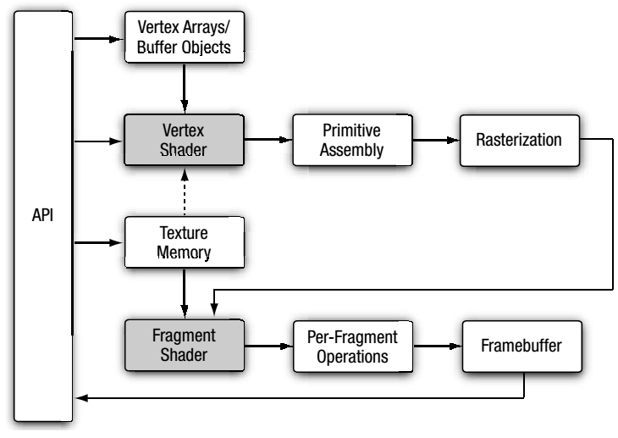

Hình 2.1 Luồng hoạt động (pipeline) của OpenGL ES 2.0

(Nguồn: <https://www.khronos.org/opengles/> )

Giải thích sơ lược về các giai đoạn:

### 2.2.1. Vertex shader

Vertex shader là một đoạn code được thực thi trên mỗi đỉnh của khối hình học. Đầu vào của vertex shader bao gồm:

* Attributes – Dữ liệu cho từng đỉnh (ví dụ tọa độ, màu sắc, normal vector, …)
* Uniforms – Là hằng số giống nhau cho tấc cả các đỉnh
* Samplers – Là một biến uniform dùng để đọc texture
* Shader program – Là mã nguồn vertex shader đã được biên dịch

Đầu ra của vertex shader được gọi là biến varying. Tại giai đoạn rasterization (phần c), giá trị varying được tính toán cho mỗi fragment (hay còn gọi là pixel) và trở thành input của fragment shader. Kỹ thuật để tính giá trị varying cho fragment dựa trên giá trị varying của đỉnh được gọi là nội suy (interpolation).

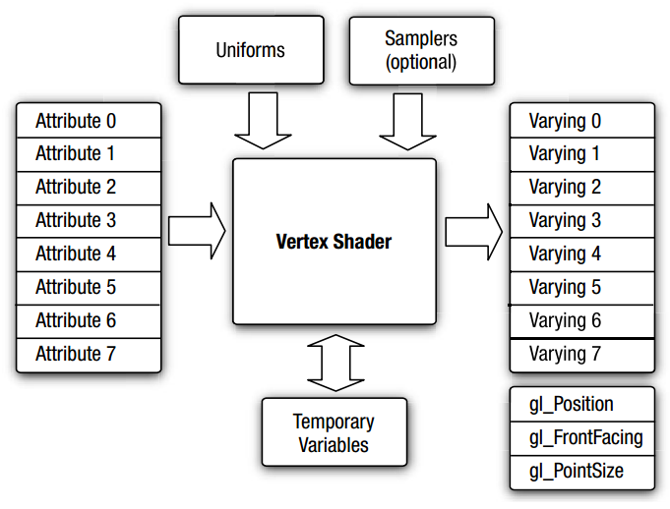

Hình 2.2 Vertex shader cho OpenGL ES 2.0

(Nguồn: <https://www.khronos.org/opengles/> )

Vertex shader thường được dùng để thay đổi vị trí của một đỉnh (dùng ma trận), tính toán độ sáng tại đỉnh đó, tạo ra hoặc thay đổi tọa độ texture…

Một ví dụ vertex shader:

// uniforms used by the vertex shader

uniform mat4 u_mvpMatrix; // matrix to convert P from model

// space to normalized device space.

// attributes input to the vertex shader

attribute vec4 a_position; // position value

attribute vec4 a_color; // input vertex color

// varying variables – input to the fragment shader

varying vec4 v_color; // output vertex color

void main()

{

v_color = a_color;

gl_Position = u_mvpMatrix * a_position;

}

Shader này nhận vào vị trí và màu tại một đỉnh, thay đổi vị trí đỉnh đó bằng cách nhân với ma trận 4x4 và xuất ra vị trí mới và màu.

### 2.2.2. Primitive assembly

Sau giai đoạn vertex shader là giai đoạn primitive assembly. Một primitive là đối tượng hình học (chẳng hạn đoạn thẳng, tam giác thậm chí chỉ là một điểm) có thể được vẽ ra bằng cách sử dụng lệnh vẽ thích hợp trong OpenGL ES. Mỗi lệnh vẽ đặc tả một tập các thuộc tính của đỉnh và kiểu đối tượng hình học sẽ vẽ. Những thuộc tính của đỉnh chứa đựng thông tin để vertex shader tính toán vị trí và các thông tin khác sau đó truyền đến fragment shader. Những thông tin này có thể là vị trí, màu sắc hay tọa độ texture.

Tại giai đoạn primitive assembly, các đỉnh sẽ được hợp lại thành các đối tượng hình học như tam giác, đoạn thẳng hay point-sprite. Với mỗi đối tượng hình học, cần phải xác định xem nó có nằm trong vùng nhìn thấy hay không. Nếu đối tượng hình học chỉ nằm một phần trong vùng nhìn thấy thì nó sẽ bị cắt phần nằm bên ngoài (clipping). Nếu đối tượng hình học hoàn toàn nằm bên ngoài thì nó sẽ bị loại bỏ. Sau bước cắt bỏ, tọa độ 3D của đỉnh sẽ được chuyển thành tọa độ 2D trên màn hình. Một bước loại bỏ khác gọi là culling sẽ loại bỏ đối tượng hình học dựa vào việc đối tượng đó có xoay mặt vào hướng nhìn hay không. Sau khi clipping và culling, đối tượng hình học sẽ được đưa qua bước tiếp theo – rasterization.

### 2.2.3. Rasterization

Tại giai đoạn rasterization, các đối tượng hình học (point-sprite, đoạn thẳng, tam giác) sẽ được vẽ ra. Tiến trình này sẽ biến đổi các đối tượng hình học 3D thành tập các fragment 2D. Các fragment này sau đó sẽ được xử lí tiếp với fragment shader. Các fragment 2D này chính là các pixel sẽ được vẽ lên màn hình.

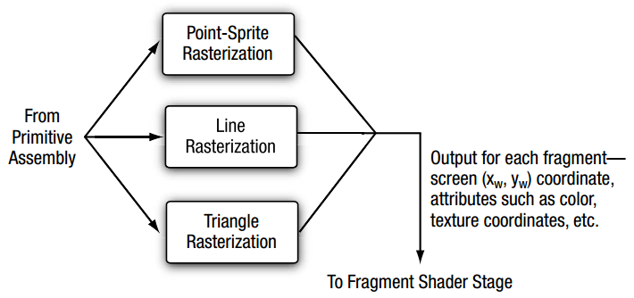

Hình 2.3 Giai đoạn rasterization của OpenGL ES 2.0

(Nguồn: <https://www.khronos.org/opengles/> )

### 2.2.4. Fragment shader

Fragment shader là một đoạn code được thực thi trên mỗi fragment được tạo ra từ giai đoạn rasterization. Đầu vào của fragment shader bao gồm:

* Biến varying – Là đầu ra của vertex shader, sau đó được nội suy ở giai đoạn rasterization
* Uniforms – Là hằng số giống nhau cho tấc cả các fragment
* Samplers – Là một biến uniform dùng để đọc texture
* Shader program – Là mã nguồn fragment shader đã được biên dịch

Nhiệm vụ của fragment shader là loại bỏ hoặc gán màu sắc cho fragment thông qua biến gl_FragColor.

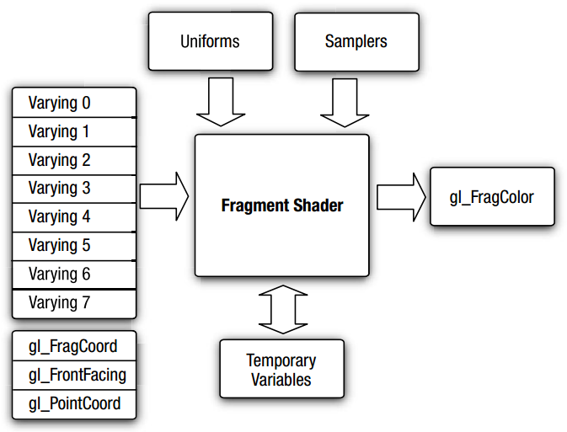

Hình 2.4 Fragment shader cho OpenGL ES 2.0

(Nguồn: <https://www.khronos.org/opengles/> )

Một ví dụ fragment shader:

|  |
| --- |
| precision mediump float;  varying vec4 v_color; // input vertex color from vertex shader  void main(void)  {  gl_FragColor = v_color;  } |

### 2.2.5. Per-fragment operations

Sau fragment shader, giai đoạn tiếp theo là per-fragment operations. Một fragment được tạo ra từ giai đoạn rasterization với tọa độ màn hình (xw, yw) chỉ có thể chỉnh sửa pixel tại vị trí (xw, yw) trong framebuffer.

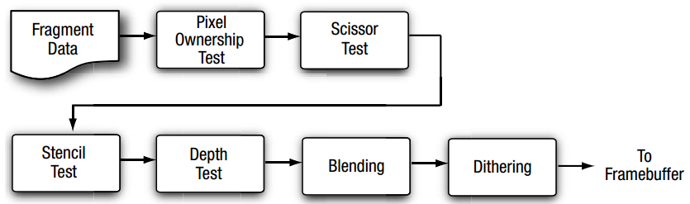

Hình 2.5 Per-fragment operations cho OpenGL ES 2.0

(Nguồn: <https://www.khronos.org/opengles/> )

Per-fragment operations thực hiện các công việc sau cho mỗi fragment:

* Pixel ownership test – Việc kiểm tra này xác định xem một pixel tại vị trí (xw, yw) trong framebuffer có thuộc quyền sở hữu của ứng dụng OpenGL ES hiện tại hay không. Ví dụ như cửa sổ ứng dụng OpenGL ES hiện tại bị che một phần bởi cửa sổ ứng dụng khác, khi đó hệ thống sẽ xác định các pixel bị che khuất sẽ không thuộc quyền sở hữu của ứng dụng OpenGL ES và vì vậy các pixel này sẽ không được hiển thị.
* Scissor test – Việc kiểm tra này xác định xem một fragment có nằm trong một hình chữ nhật nào đó (hình chữ nhật này có thể được đặc tả trong ứng dụng) hay không. Nếu fragment nằm ngoài hình chữ nhật, nó sẽ bị loại bỏ.
* Stencil and depth tests – Kiểm tra giá trị stencil và depth của fragment để xác định xem có loại bỏ fragment này hay không.
* Blending – Bước này sẽ hòa trộn màu sắc của fragment đang xét với màu sắc đã có tại vị trí (xw, yw) trong framebuffer.
* Dithering – Bước này sẽ làm giảm đi những hiệu ứng hình ảnh không mong muốn do giá trị màu sắc được lưu trong framebuffer có độ chính xác thấp.

Sau giai đoạn này, một fragment sẽ bị loại bỏ hoặc giá trị màu sắc, depth, stencil của fragment sẽ được ghi vào framebuffer tại vị trí (xw, yw). Việc giá trị màu sắc, depth, stencil của fragment được ghi hay không phụ thuộc vào các bit mặt nạ tương ứng có được bật hay không. Hơn thế nữa, các bit mặt nạ còn có thể điều khiển cách ghi. Ví dụ như bit mặt nạ cho buffer màu sắc loại bỏ thành phần màu đỏ trước khi ghi vào buffer màu sắc.

OpenGL ES 2.0 còn cung cấp một phương thức cho phép đọc được các pixel từ framebuffer. Nhưng chỉ đọc được giá trị màu sắc, còn giá trị stencil và depth thì không.

## 2.3. Cơ bản về lập trình với OpenGL ES 2.0

### 2.3.1. EGL

Một ứng dụng OpenGL ES thì cần phải biết ngữ cảnh vẽ (rendering context) và bề mặt vẽ (drawing surface). Ngữ cảnh vẽ lưu trữ các trạng thái của OpenGL ES còn bề mặt vẽ là bề mặt để vẽ các đối tượng hình học lên. Bề mặt vẽ đặc tả kiểu của buffer được sử dụng trong quá trình vẽ như color buffer, depth buffer, stencil buffer.

OpenGL ES không quản lí việc tạo ngữ cảnh vẽ cũng như việc gắn ngữ cảnh vẽ với hệ thống mà ứng dụng đang chạy. EGL chính là cầu nối giữa API vẽ như OpenGL ES với hệ thống.

Trước khi vẽ bất cứ thứ gì ra màn hình, một ứng dụng OpenGL ES cần phải thực hiện các bước sau thông qua EGL:

* Khởi tạo hệ thống hiển thị trên thiết bị. Ví dụ điện thoại gập (flip phone) có thể có hai màn hình LCD và chúng ta có thể vẽ lên một hoặc cả hai màn hình.
* Tạo bề mặt vẽ. Bề mặt vẽ được tạo bởi EGL chia thành hai loại, đó là bề mặt hiển thị (on-screen surface) và bề mặt không hiển thị (off-screen surface). Bề mặt hiển thị được gắn với cửa sổ ứng dụng. Bề mặt không hiển thị là một buffer các pixel không hiển thị cho người dùng mà thường được ghi vào một texture.
* Tạo ngữ cảnh vẽ. Sau khi được tạo, ngữ cảnh vẽ cần phải được gắn với một bề mặt vẽ thích hợp.

Ngoài các tính năng được mô tả bên trên, EGL còn có các tính năng khác như quản lí pin, hỗ trợ nhiều ngữ cảnh vẽ trong một tiến trình, chia sẻ đối tượng (textures, vertex buffers) qua nhiều ngữ cảnh vẽ trong một tiến trình, lấy con trỏ hàm của các hàm EGL hay các hàm OpenGL ES mở rộng, …

Phiên bản mới nhất của EGL hiện nay là EGL 1.4.

### 2.3.2. Thư viện và các tập tin header

Để biên dịch được một ứng dụng OpenGL ES 2.0, ta cần phải liên kết với các thư viện sau: libGLESv2.lib cho OpenGL ES và libEGL.lib cho EGL.

Ngoài ra ta còn cần phải include các tập tin header sau trong code để sử dụng được OpenGL ES và EGL:

|  |
| --- |
| * #include <EGL/egl.h> * #include <GLES2/gl2.h>   #include <GLES2/gl2ext.h> |

egl.h là tập tin header cho EGL, gl2.h là tập tin header cho OpenGL ES và gl2ext.h là các hàm OpenGL ES mở rộng chuẩn của Khronos.

Các tập tin header và thư viện có thể khác nhau trên mỗi nền tảng. Nhóm phát triển OpenGL ES cố gắng đưa ra một chuẩn chung cho cách tổ chức và đặt tên thư viện, tuy nhiên điều này không đúng cho tấc cả các nền tảng. Do vậy các nhà phát triển ứng dụng OpenGL ES nên tham khảo cách sử dụng thư viện và tập tin header cho mỗi nền tảng.

### 2.3.3. Cú pháp câu lệnh của EGL

Tấc cả tên hàm của EGL đều bắt đầu bằng tiền tố egl và các chữ cái đầu mỗi từ đều in hoa (ví dụ như eglCreateWindowSurface). Tương tự, tên các kiểu dữ liệu cũng bắt đầu bằng tiền tố EGL và cũng dùng chữ cái in hoa đầu mỗi từ (ngoại trừ EGLint và EGLenum).

|  |  |  |
| --- | --- | --- |
| **Kiểu dữ liệu** | **Kiểu dữ liệu trong C** | **Kiểu dữ liệu trong EGL** |
| Số nguyên 32-bit | int | EGLint |
| Số nguyên không dấu 32-bit | unsigned int | EGLBoolean, EGLenum |
| Con trỏ 32-bit | void * | EGLConfig, EGLContext, EGLDisplay, EGLSurface, EGLClientBuffer |

Bảng 2.1 Các kiểu dữ liệu trong EGL

### 2.3.4. Cú pháp câu lệnh của OpenGL ES

Tấc cả tên hàm của OpenGL ES đều bắt đầu bằng tiền tố gl và các chữ cái đầu mỗi từ đều in hoa (ví dụ như glBlendEquation). Tương tự, tên các kiểu dữ liệu cũng bắt đầu bằng tiền tố GL.

Hơn nữa, việc đặt tên hàm còn xuất phát từ tính chất các tham số của hàm. Những tính chất này có thể là số lượng tham số (từ 1 đến 4) hoặc kiểu dữ liệu của tham số (byte [b], unsigned

byte [ub], short [s], unsigned short [us], int [i], fixed [x] và float [f]) hoặc tham số có phải là kiểu vector (v) hay không. Hai ví dụ dưới đây cho thấy điều này:

Ví dụ 1: Hai hàm này tương đương, ngoại trừ một hàm cho biết kiểu của biến uniform là float, hàm còn lại là int.

|  |
| --- |
| * glUniform2f(location, 1.0f, 0.0f); * glUniform2i(location, 1, 0); |

Ví dụ 2: Hai hàm này cũng tương đương nhưng một hàm truyền tham số vector, hàm còn lại thì không.

|  |
| --- |
| * GLfloat coord[4] = { 1.0f, 0.75f, 0.25f, 0.0f }; * glUniform4fv(location, coord); * glUniform4f(location, coord[0], coord[1], coord[2], coord[3]); |

|  |  |  |  |
| --- | --- | --- | --- |
| **Kiểu** | **Kiểu** | **Kiểu trong C** | **Kiểu trong OpenGL ES** |
| b | Số nguyên có dấu 8-bit | signed char | GLbyte |
| ub | Số nguyên không dấu 8-bit | unsigned char | GLubyte, GLboolean |
| s | Số nguyên có dấu 16-bit | short | GLshort |
| us | Số nguyên không dấu 16-bit | unsigned short | GLushort |
| i | Số nguyên có dấu 32-bit | int | GLint |
| ui | Số nguyên không dấu 32-bit | unsigned int | GLuint, GLbitfield, GLenum |
| x | Số thực dấu chấm tĩnh 16.16 | int | GLfixed |
| f | Số thực dấu chấm động 32-bit | float | GLfloat, GLclampf |

Bảng 2.2 Các hậu tố trong tên hàm và kiểu tham số của hàm trong OpenGL ES

Ngoài ra OpenGL ES còn có kiểu GLvoid. Kiểu này cho phép truyền con trỏ vào trong hàm.

### 2.3.5. Xử lí lỗi

Các lỗi khi thực hiện một hàm trong OpenGL ES sẽ phát sinh một mã lỗi. Mã lỗi này được hệ thống ghi nhận lại và có thể lấy ra thông qua hàm glGetError. Các lỗi tiếp theo sẽ không được ghi nhận lại nếu lỗi hiện tại không được lấy ra thông qua hàm glGetError. Một khi mã lỗi được lấy ra, mã lỗi hiện tại sẽ được chuyển thành GL_NO_ERROR. Hàm gây ra lỗi sẽ bị chương trình bỏ qua và không gây crash ngoại trừ mã lỗi GL_OUT_OF_MEMORY.

Bảng sau đây mô tả một vài mã lỗi thường gặp:

|  |  |
| --- | --- |
| **Mã lỗi** | **Mô tả** |
| GL_NO_ERROR | Không có lỗi kể từ lần cuối gọi hàm glGetError |
| GL_INVALID_ENUM | Tham số truyền vào nằm ngoài miền giá trị của enum. Hàm gây ra lỗi này sẽ bị bỏ qua. |
| GL_INVALID_VALUE | Tham số truyền vào nằm ngoài miền giá trị của kiểu dữ liệu. Hàm gây ra lỗi này sẽ bị bỏ qua. |
| GL_INVALID_OPERATION | Hàm này không thể thực hiện ở thời điểm hiện tại. Hàm gây ra lỗi này sẽ bị bỏ qua. |
| GL_OUT_OF_MEMORY | Không đủ bộ nhớ để thực hiện hàm này. |

Bảng 2.3 Các mã lỗi thường gặp

### 2.3.6. Lệnh Flush và Finish

OpenGL ES kế thừa mô hình client-server từ OpenGL. Ứng dụng (hay client) sẽ đẩy các lệnh lên server và server sẽ thực thi những lệnh này. Trong OpenGL, client và server có thể nằm ở hai máy khác nhau và được kết nối thông qua mạng. OpenGL ES cũng cho client và server nằm ở hai máy khác nhau, nhưng bởi vì OpenGL ES hướng đến thiết bị cầm tay và thiết bị nhúng nên client và server thường chỉ nằm trên một máy.

Trong mô hình client-server, client không cần phải gửi từng lệnh lên server ngay lập tức. Nếu client và server được kết nối thông qua mạng, việc gửi từng lệnh là cực kì không hiệu quả. Thay vào đó, các lệnh sẽ được lưu tạm trong bộ nhớ đệm và sau đó sẽ gửi nhiều lệnh cùng lúc lên server. Điều này yêu cầu cần phải có một cơ chế cho phép client biết được server đã thực hiện xong gói lệnh trước đó hay chưa. Lệnh glFlush được dùng để đẩy tấc cả các lệnh đang chờ lên server. Chú ý là lệnh glFlush chỉ đẩy các lệnh lên server và không chờ các lệnh đó thực hiện xong. Nếu client yêu cầu các lệnh đó phải thực hiện xong thì ta sử dụng lệnh glFinish. Tuy nhiên chỉ sử dụng lệnh glFinish khi thật cần thiết. Bởi vì lệnh glFinish sẽ không trả về mãi cho đến khi tấc cả các lệnh được thực hiện xong. Điều này sẽ làm chậm đáng kể tốc độ của ứng dụng.

|  |
| --- |
| * **void** glFlush(**void**) * **void** glFinish(**void**) |

### 2.3.7. Quản lí trạng thái

Ta đã biết một ứng dụng OpenGL ES khi thực thi là một luồng các giai đoạn (pipeline stages). Mỗi giai đoạn sẽ có những trạng thái có thể bật/tắt được và những trạng thái có giá trị thích hợp. Ví dụ như ta có các trạng thái: bật chế độ hòa trộn (blending enable), thành phần hòa trộn (blend factors), bật khử mặt khuất (cull enable) và mặt để khử (cull face). Những trạng thái này được khởi tạo với giá trị mặc định khi ngữ cảnh vẽ (EGLcontext) được khởi tạo. Việc bật/tắt các trạng thái thông qua hàm glEnable và glDisable. Ngoài ra chúng ta cũng có thể kiểm tra một trạng thái đã được bật hay chưa thông qua hàm glIsEnabled.

# Chương 3. Tổng quan về Adreno SDK Framework

## 3.1. Adreno SDK là gì?

Adreno SDK là một bộ thư viện C++/miễn phí/mã nguồn mở hỗ trợ viết ứng dụng OpenGL ES đa nền tảng, nó hỗ trợ Android, Windows Phone, Symbian, WinRT, Windows, Linux, ... Đối với các nền tảng Desktop (như Windows, Linux), ta sẽ phải sử dụng bộ giả lập của Adreno SDK bởi vì các nền tảng này không hỗ trợ OpenGL ES. Thực chất Adreno SDK là một gói bọc (wrapper) các hàm của OpenGL cùng với đó là các công cụ hỗ trợ người phát triển ứng dụng OpenGL ES.

Adreno SDK do Qualcomm (nhà sản xuất chip đồ họa Adreno danh tiếng) phát triển. Phiên bản hiện tại là Adreno SDK v3.9.

**Link**: <https://developer.qualcomm.com/software/adreno-gpu-sdk/tools>.

## 3.2. Cài đặt Adreno SDK

Tải bộ cài đặt từ đường link bên trên về. Tiến hành cài đặt như thông thường. Sau khi cài đặt xong, ta sẽ thấy các thư mục sau:

* **Bin**: Bao gồm những file thực thi của tutorials, samples, demos và tools.
* **Development**: Bao gồm các thành phần sau:
  + **Tutorials**: Là những chương trình minh họa cách sử dụng một tính năng nào đó của OpenGL ES. Những chương trình này đơn giản và dễ hiểu hơn những sample. Và thích hợp cho những người mới bắt đầu tìm hiểu OpenGL ES.
  + **Samples**: Là những chương trình phức tạp hơn tutorial. Chúng kết hợp các kĩ thuật dùng trong tutorial để tạo ra các hiệu ứng ấn tượng hơn. Chúng cũng sử dụng các định dạng dữ liệu được tiền xử lí bởi các tools (FontMaker, ShaderPreprocessor, …). Ngoài ra các chương trình sample còn có giao diện người dùng cho phép xem tỉ lệ khung hình trên giây (FPS), giá trị các tham số và cách tương tác với chương trình.
  + **Demos**: Trong khi sample kết hợp các kĩ thuật dùng trong tutorial để tạo ra các hiệu ứng ấn tượng, còn demo sẽ kết hợp các kĩ thuật dùng trong sample để tạo ra các chương trình hoàn thiện hơn.
  + **Framework**: Đây chính là bộ thư viện mà ta sẽ sử dụng và phát triển để tạo ra game.
  + **Tools**: Là các chương trình hỗ trợ khi sử dụng SDK (Ví dụ như chương trình chuyển đổi định dạng mô hình 3D, chuyển đổi texture, tiền xử lí shader, …).
* **Docs**: Chứa các tài liệu hướng dẫn sử dụng SDK cùng với các thủ thuật khi lập trình đồ họa.

## 3.3. Tính năng của Adreno SDK

Bất cứ ứng dụng OpenGL ES 2.0/3.0 nào cũng cần phải làm nhiều việc hơn là chỉ gọi các hàm để vẽ ra màn hình. Các công việc đó (thường khác nhau trên mỗi nền tảng) bao gồm khởi tạo ứng dụng, kết nối với hệ thống file I/O, cấp phát vùng nhớ, sử dụng thư viện chuẩn. Ngoài ra còn phải load tài nguyên như mô hình 3D, texture và hỗ trợ font chữ, lấy thao tác người dùng (user input), lấy thời gian hệ thống …

Nếu không có một thư viện cơ sở làm các công việc trên, các ứng dụng OpenGL ES sẽ phải tự viết hàng trăm, hàng ngàn dòng mã nguồn lặp lại. Adreno SDK tạo ra một giao diện chung trên tấc cả các nền tảng và nhiều thư viện hỗ trợ giúp các nhà phát triển nhanh chóng tạo ra các ứng dụng OpenGL ES. Quan trọng hơn, nó ngăn cách phần mã nguồn liên quan đến hệ thống/OpenGL ES với phần mã nguồn liên quan đến các kĩ thuật, điều này làm cho người phát triển hứng thú hơn khi lập trình.

Ngoài việc khởi tạo và tương tác với hệ thống, Adreno SDK còn cung cấp bộ thư viện hỗ trợ cho các ứng dụng đồ họa. Ví dụ như OpenGL ES chỉ cung cấp các hàm để vẽ tập các đỉnh chứ không cung cấp thư viện để đọc/quản lí các định dạng mô hình 3D (như FBX, OBJ, COLLADA, …), do đó Adreno SDK cung cấp thư viện để đọc/vẽ mô hình 3D.

### 3.3.1. Khởi tạo và tương tác với hệ thống

Để OpenGL ES có thể truy cập được ngữ cảnh vẽ (rendering context) và bề mặt vẽ (drawing surface) của hệ thống, Adreno SDK sử dụng EGL như một cầu nối trung gian. Adreno còn cung cấp một giao diện chung trên mọi nền tảng để truy xuất hệ thống tập tin, thư viện toán học, lấy thao tác người dùng (user input), lấy thời gian hệ thống.

#### 3.3.1.1. Khởi tạo hệ thống

Adreno SDK sẽ nhận nhiệm vụ khởi tạo hệ thống cho ứng dụng. Mỗi nền tảng đều có hàm Main bắt đầu chương trình (main entry point) được đặt trong tập tin FrmApplication_Platform.cpp. Ví dụ trên Win32:

|  |
| --- |
| * **int** WINAPI WinMain( HINSTANCE, HINSTANCE, LPSTR, **int** )   {  CFrmAppContainer appContainer;  **return** (INT32)appContainer.Run();   * } |

Hàm main này sẽ khởi tạo và chạy một đối tượng CFrmAppContainer, đối tượng này lại chứa một đối tượng CFrmApplication, lớp CFrmApplication này là một lớp trừu tượng và cần phải được kế thừa và cài đặt lại trong ứng dụng. Lớp CFrmAppContainer khác nhau trên mỗi nền tảng, lớp này nhận nhiệm vụ khởi tạo cửa sổ màn hình, tương tác với framebuffer để lấy ngữ cảnh vẽ và nhận các sự kiện của chương trình. Lớp kế thừa từ CFrmApplication sẽ khởi tạo cảnh, vẽ cảnh và hủy khi kết thúc.

Một ví dụ của một lớp kế thừa CFrmApplication:

|  |
| --- |
| * **class** CSample : **public** CFrmApplication   {  ...  **public**:  CSample( **const** CHAR* strName );  **virtual** BOOL Initialize();  **virtual** BOOL Resize();  **virtual** VOID Update();  **virtual** VOID Render();  **virtual** VOID Destroy();  }; |

Đối tượng CSample được tạo trong một hàm toàn cục có tên FrmCreateApplicationInstance(). Chương trình ứng dụng cần phải cung cấp bản cài đặt cho hàm này, nếu không sẽ gây ra lỗi khi biên dịch. Một ví dụ về cài đặt hàm này:

|  |
| --- |
| * CFrmApplication* FrmCreateApplicationInstance()   {  **return** **new** CSample( "Sample Name" );   * } |

#### 3.3.1.2. Tạo giao diện chung để truy xuất tập tin

Các lệnh tương tác với hệ điều hành như truy xuất tập tin sẽ được bao bọc lại và tạo ra giao diện chung để đạt được mục tiêu đa nền tảng. Ví dụ như tập tin FrmFile.h chứa một phương thức tên FrmFile_Open(), đây là phương thức dùng để mở tập tin. Trên Windows, lập trình viên có thể gọi phương thức fopen() thay vì FrmFile_Open(), nhưng rõ ràng là nếu làm như vậy thì mã nguồn không thể được biên dịch được trên các nền tảng khác. Do vậy việc cung cấp một phương thức chung và cài đặt khác nhau cho mỗi nền tảng sẽ đảm bảo mã nguồn có thể được biên dịch trên tấc cả các nền tảng.

#### 3.3.1.3. Tạo giao diện chung cho thư viện chuẩn C

Tấc cả các hàm của thư viện stdlib.h cũng được bao bọc lại để đạt mục tiêu đa nền tảng. Những hàm này bao gồm hàm quản lí bộ nhớ FrmMalloc và FrmFree và hàm thao tác với chuỗi trong cstring như FrmStrcpy và FrmSprintf.

#### 3.3.1.4. Lấy thao tác người dùng (user input)

Adreno SDK cung cấp một tính năng đơn giản để lấy thao tác người dùng (chuột, bàn phím, chạm, …). Trạng thái được nhấn/chạm ở thời điểm hiện tại hay ở vòng lặp game trước có thể được truy vấn thông qua hàm FrmGetInput().

Ví dụ:

|  |
| --- |
| * VOID CSample::Update() * {   UINT32 nButtons;  UINT32 nPressedButtons;  FrmGetInput( &m_Input, &nButtons, &nPressedButtons );  **if**( nButtons & INPUT_KEY_0 )  {  // Do something if the '0' key is pressed  }   * } |

#### 3.3.1.5. Thư viện toán học 2D/3D

FrmMath.h chứa nhiều struct và các phương thức toán học bao gồm vector và ma trận. Kiểu được dùng nhiều nhất là FRMVECTOR3, FRMVECTOR4 và FRMMATRIX4X4.

### 3.3.2. Thư viện hỗ trợ OpenGL ES

Adreno SDK cung cấp cho lập trình viên thư viện để biên dịch shader, quản lí vertex buffer, index buffer, quản lí đối tượng texture.

#### 3.3.2.1. Hỗ trợ shader GLSL

SDK cung cấp thư viện để đọc, biên dịch, liên kết shader thông qua một hàm duy nhất FrmCompileShaderProgramFromFile(). Thêm vào đó, hàm này còn cho phép người dùng truyền vào danh sách các FRM_SHADER_ATTRIBUTE để ràng buộc các thuộc tính của đỉnh trong ứng dụng và shader. Sau khi biên dịch xong, chúng ta có thể trích xuất ra địa chỉ biến uniform, dùng shader để vẽ… Một ví dụ:

|  |
| --- |
| * FRM_SHADER_ATTRIBUTE pShaderAttributes[] =   {  { "In_Position", FRM_VERTEX_POSITION },  { "In_Normal", FRM_VERTEX_NORMAL },  { "In_TexCoord", FRM_VERTEX_TEXCOORD0 },  };  GLuint hShader;  **if**( FALSE == FrmCompileShaderProgramFromFile(  "Media\\Shaders\\Shader.vs",  "Media\\Shaders\\Shader.fs",  &hShader,  pShaderAttributes, 3 ) )  **return** FALSE;  // Make a record of the location for each shader constant  slotWorldMat = glGetUniformLocation( hShader, "matWorld" );   * .... |

### 3.3.3. Cung cấp định dạng mô hình 3D

Một định dạng mô hình 3D được dùng trong game phải thỏa mãn 2 tiêu chí:

* Dung lượng nhẹ
* Đọc và xử lí nhanh

Các định dạng phổ biến (interchange format) như FBX, OBJ, COLLADA… không thỏa mãn 2 tiêu chí này.

FBX thì chứa quá nhiều thứ không được dùng trong game làm cho dung lượng tập tin lớn và cấu trúc định dạng này quá phức tạp nên việc xử lí sẽ rất chậm. OBJ thì không có dạng nhị phân nên dung lượng cũng lớn. COLLADA dùng XML thì càng không thể chấp nhận được…

Do đó Adreno SDK cung cấp một định dạng lưu trữ mô hình 3D thỏa mãn các tiêu chí trên. Đây là tập tin dạng nhị phân, được thiết kế sao cho việc đọc và xử lí nhanh nhất có thể. Tập tin này được chia làm 2 phần: Một phần dùng để lưu dữ liệu tồn tại trong suốt quá trình sống của mô hình và phần còn lại lưu dữ liệu có thể bỏ đi sau khi load xong mô hình.

Việc load một tập tin mô hình chỉ cần 2 lần cấp phát bộ nhớ và 2 lần đọc tập tin. Sau đó là đến bước “pointer fixup”, ở bước này chương trình sẽ đổ dữ liệu cho cấu trúc dữ liệu của mô hình. Tiếp theo là bước tạo và đổ dữ liệu cho vertex buffer và index buffer. Cuối cùng là gắn texture cho các sub-mesh trong mô hình.

### 3.3.4. Cung cấp định dạng texture

Việc đọc và xử lí các định dạng ảnh quen thuộc như TGA, BMP, JPG có nhiều nhược điểm: Mã nguồn rất phức tạp và chạy chậm vì xử lí rất nhiều. Ngoài ra, đối với các loại ảnh nén, việc giải nén trên thiết bị di động có thể mất vài giây cho mỗi ảnh.

Do đó, một giải pháp cho vấn đề trên là ta sẽ xử lí ảnh từ trước, nén và lưu trữ vào một định dạng do chúng ta tự xây dựng, làm cho việc đọc/xử lí trở nên đơn giản và nhanh hơn. Thêm vào đó, định dạng này còn có khả năng gộp nhiều ảnh vào trong một tập tin, làm cho việc đọc tập tin nhanh hơn và dễ dàng quản lí khi có rất nhiều ảnh.

Để hỗ trợ cho định dạng ảnh này, Adreno SDK bao gồm một công cụ có tên ResourcePacker. Đầu vào của công cụ này là một tập tin XML mô tả các tập tin ảnh sẽ xử lí và cách xử lí. Đầu ra sẽ là tập tin *.pak duy nhất. Tập tin này sẽ được đọc và xử lí thông qua lớp CFrmPackedResource. Mỗi texture trong tập tin *.pak phải có một ID (là chuỗi ASCII) để có thể được trích xuất ra vào trong một lớp có tên CFrmTexture.

|  |
| --- |
| * CFrmPackedResource resource;   **if**( FALSE == resource.LoadFromFile( "Media\\Textures.pak" ) )  **return** FALSE;  ....   * CFrmTexture* pLogoTexture = resource.GetTexture( "Logo" ); |

### 3.3.5. Thư viện giao diện người dùng

Adreno SDK chỉ cung cấp thư viện để vẽ chữ và texture, trong khi trong game yêu cầu nhiều đối tượng phức tạp hơn (như nút bấm, nút chọn, danh sách…), nên phần giao diện người dùng này cần phải được phát triển thêm.

### 3.3.6. Thư viện font chữ

Adreno SDK hỗ trợ font dạng rasterized, tức là mỗi kí tự (glyph) là một bức ảnh, tấc cả các bức ảnh này sẽ được gộp lại thành một bức ảnh duy nhất (sheet of glyphs). Adreno SDK bao gồm một công cụ có tên FontMaker, công cụ này có nhiệm vụ chuyển đổi font của hệ điều hành (dạng truetype) thành tập tin ảnh (chính là sheet of glyphs). Đầu ra của FontMaker là 3 tập tin: Tập tin ảnh TGA (là ảnh của tấc cả các kí tự), tập tin dữ liệu font (chứa thông tin về tọa độ cũng như khoảng cách giữa các kí tự) và một tập tin XML (đây là đầu vào của ResourcePacker để tạo ra tập tin *.pak).

Cũng giống như texture, font chữ cũng được lưu trữ trong tập tin *.pak. Và được xử lí bởi lớp CFrmFont. Sau đó, chữ sẽ được vẽ ra màn hình thông qua hàm DrawText:

|  |
| --- |
| * CFrmFont Font;   BOOL bResult = Font.Create( "Media\\Fonts\\SomeFont16.pak" );  ...   * Font.DrawText( 10, 10, FRMCOLOR_WHITE, "Draw this text." ); |

### 3.3.7. Các công cụ hỗ trợ

#### 3.3.7.1. Trình giả lập OpenGL ES

Trình giả lập này được dùng để chạy ứng dụng OpenGL ES trên desktop. Mục đích là để hỗ trợ lập trình viên thiết kế game OpenGL ES trên desktop bởi vì chạy trên môi trường desktop có nhiều thuận lợi như công cụ debug mạnh mẽ chẳng hạn.

#### 3.3.7.2. Chuyển đổi mô hình 3D

Đây là một công cụ dùng để chuyển đổi mô hình 3D dạng FBX sang định dạng mô hình của Adreno SDK.

#### 3.3.7.3. Biên dịch shader ra dạng nhị phân

Thường thì shader được biên dịch lúc runtime, điều này có thể làm chậm chương trình do việc biên dịch shader ra dạng nhị phân có thể tốn kém. Do vậy việc biên dịch shader trước khi chạy làm tăng tốc chương trình.

#### 3.3.7.4. FontMaker

Công cụ này dùng để chuyển đổi font chữ hệ thống sang font chữ của Adreno SDK.

#### 3.3.7.5. ResourcePacker

Công cụ này dùng để chuyển đổi định dạng ảnh phổ biến (JPG, TGA, …) sang định dạng texture của Adreno SDK.

# Chương 4. Một số vấn đề và giải pháp khi xây dựng game 3D với Adreno SDK

## 4.1. Một số vấn đề khi làm game 3D

Làm game 3D là một công việc khó khăn, phức tạp. Trong quá trình làm game 3D, nó nảy sinh ra nhiều vấn đề. Ta cần phải giải quyết những vấn đề này để tạo nên một game 3D hoàn thiện, cuốn hút.

Một số vấn đề phổ biến khi làm game được liệt kê dưới đây:

* Mô hình 3D: Linh hồn của một game chính là mô hình 3D, nó xuất hiện mọi nơi trong game, từ nhân vật game cho đến các công trình, vật trang trí trong game. Do đó việc thao tác với mô hình 3D là công việc đầu tiên và cơ bản nhất khi làm game 3D. Nhưng việc đọc và quản lí mô hình đòi hỏi nhiều kĩ thuật phức tạp, khó khăn.
* Xây dựng địa hình: Địa hình cũng là một thành phần không thể thiếu của game 3D. Nó tạo cho người chơi cảm giác như chìm vào thế giới thực trong game.
* Ánh sáng: Ánh sáng làm cho game sinh động và chân thực hơn. Việc cài đặt chiếu sáng yêu cầu phải sử dụng nhiều công thức toán học.
* Âm thanh: Để tạo ra âm thanh cho game, ta cần phải sử dụng các thư viện bên ngoài như OpenSL ES hay OpenAL.

Sau đây là chi tiết các vấn đề và cách giải quyết:

## 4.2. Đọc và xử lí mô hình 3D

* **Vấn đề 1**: Dùng định dạng mô hình 3D nào?

Việc chọn lựa một định dạng mô hình 3D thích hợp để sử dụng là rất quan trọng, nó không chỉ ảnh hưởng đến tốc độ game, mà còn phải xem xét đến nhiều yếu tố như: Nguồn mô hình định dạng đó trên mạng có phong phú hay không, có thư viện tốt để đọc định dạng đó hay không…

* **Giải pháp**:

Các định dạng phổ biến như FBX, OBJ, COLLADA không thích hợp dùng trong game, nên ta phải tạo ra định dạng mô hình riêng.

Adreno SDK cung cấp 2 định dạng mô hình như vậy: Mô hình 3D loại 1 có đuôi *.mesh và mô hình 3D loại 2 có đuôi *.model. Ưu điểm của mô hình loại 1 là Adreno cung cấp sẵn một lớp có tên CfrmMesh, lớp này sẽ tự đọc và vẽ mô hình 3D, do đó việc dùng mô hình loại 1 là rất dễ dàng. Còn đối với mô hình loại 2, Adreno SDK chỉ đọc dữ liệu, việc sử dụng dữ liệu đó để vẽ như thế nào do người dùng tự làm.

Như vậy ta thấy dùng loại 1 thì dễ dàng nhưng không thể tùy biến được, dùng loại 2 rất vất vả nhưng chúng ta làm chủ hoàn toàn quá trình vẽ mô hình, do đó ta có thể thêm các bước xử lí để thỏa mãn hiệu ứng mong muốn.

Trong quá trình làm game, thường nảy sinh các yêu cầu như bỏ bớt số lượng bone index của một đỉnh. Nếu dùng định dạng loại 1 thì không thể đáp ứng yêu cầu này được vì ta không thể can thiệp vào quá trình đọc và vẽ mô hình. Do đó nhóm chúng em quyết định sử dụng định dạng mô hình loại 2.

* **Vấn đề 2**: Đọc và vẽ mô hình 3D
* **Giải pháp**:

Do Adreno SDK không cung cấp lớp đối tượng để quản lí mô hình loại 2, nên ta sẽ xây dựng lớp FileMesh1 để quản lí việc đọc/vẽ mô hình:

|  |
| --- |
| * **class** FileMesh1 : **public** Mesh   {  **public**:  **virtual** **void** init(  FileMesh1::MeshData& model,  FileMesh1::MeshTextures& modelTexture,  Shader& shader,  Material* material = **nullptr**);  **virtual** **void** update(Timer& timer);  **virtual** **void** render(Camera& camera, Light* light = **nullptr**);  **protected**:  **void** prepareRenderSubmesh(**int** submesh);  **protected**:  Adreno::Model* m_model;  Texture** m_modelTexture;  GLuint* m_vertexBuffer;  GLuint* m_indexBuffer;  VERTEX_FORMAT_MAP* m_vertexFormatMap;   * }; |

Ta sẽ không đọc mô hình bên trong lớp FileMesh1, mà đọc bên ngoài thông qua hàm FrmLoadModelFromFile(), sau đó truyền dữ liệu mô hình cho lớp FileMesh1. Ngoài dữ liệu mô hình, lớp FileMesh1 còn yêu cầu truyền texture, shader và vật liệu. Hàm init() có nhiệm vụ khởi tạo vertex buffer, index buffer và nhiều thứ khác để việc vẽ mô hình có thể được tiến hành.

Sau khi khởi tạo mô hình xong, ta có thể vẽ mô hình ra màn hình. Hàm render() có nhiệm vụ lặp qua từng bộ phận (sub-mesh) của mô hình, sau đó gán giá trị texture, ma trận biến hình, giá trị ánh sáng, giá trị vật liệu, … ứng với bộ phận đó cho shader, cuối cùng là gọi hàm vẽ để vẽ bộ phận đó ra màn hình.

* **Vấn đề 3**: Vẽ một mô hình 3D nhiều lần (instancing)

Một tính năng cần phải có đó là vẽ cùng một mô hình nhiều lần ra màn hình. Ví dụ như một rừng cây gồm nhiều cây (mỗi cây chỉ khác nhau về vị trí, kích thước, màu sắc còn về hình dạng thì không đổi), hoặc hoặc bầy quái gồm nhiều con quái chỉ khác về vị trí, kích thước, tư thế, …

* **Giải pháp**:

Một giải pháp đơn giản nhất là mỗi thực thể (instance) ứng với một đối tượng FileMesh1, lúc vẽ ta chỉ cần duyệt qua hết các đối tượng này và gọi hàm vẽ. Nhưng cách này có 2 nhược điểm:

* Tốn bộ nhớ: Mỗi đối tượng FileMesh1 sẽ chứa dữ liệu mô hình (tập đỉnh, tam giác, …) giống nhau. Điều này sẽ gây lãng phí bộ nhớ rất lớn.
* Chạy chậm: Khi chúng ta vẽ đối tượng FileMesh1 thứ nhất, OpenGL ES sẽ sao chép tập đỉnh vào vertex buffer để vẽ, sau đó thiết lập nhiều điều kiện để việc vẽ có thể thực hiện. Đến khi vẽ đối tượng 2, OpenGL ES cũng lặp lại các bước như trên.

OpenGL ES đề nghị 3 phương pháp cho vẽ một mô hình nhiều lần:

* Thực hiện trên GPU (hardware instancing): Việc vẽ nhiều lần này sẽ do GPU thực hiện thông qua lệnh glDrawArraysInstanced(). Nhưng phương pháp này chỉ thực hiện được trên OpenGL ES 3.0.
* Thực hiện trên CPU (software instancing using single drawcall): Thay vì chúng ta truyền n lần một tập đỉnh giống nhau vào GPU thì chúng ta sẽ truyền một tập có kích thước gấp n lần tập đỉnh ban đầu vào GPU. Mỗi đỉnh sẽ có số thứ tự (ID) để biết đỉnh đó thuộc mô hình nào. Lúc vẽ ta dựa vào ID để xác định vị trí, kích cỡ, màu sắc của đỉnh đó. Nhược điểm của cách này là số lượng mô hình được vẽ phải cố định.
* Thực hiện trên CPU (software instancing using multiple drawcall): Trước khi vẽ, ta sao chép tập đỉnh vào vertex buffer, sau đó thiết các trạng thái vẽ, cuối cùng là gọi nhiều lần lệnh vẽ.

Nhóm chúng em quyết định sử dụng cách thứ ba vì số lượng mô hình để vẽ là thay đổi và game đang viết sử dụng OpenGL ES 2.0.

|  |
| --- |
| * **class** Mesh   {  **public**:  **struct** Instance  {  MyVec3 Position;  MyVec3 Rotation;  MyVec3 Scale;  MyMat4 World;  **bool** Visible;  };  **public**:  **virtual** **void** init(Shader& shader, Material* material = **nullptr**);  **virtual** **void** update(Timer& timer);  **virtual** **void** render(Camera& camera, Light* light = **nullptr**);  // Getter  **int** getNumInstances();  Instance* getInstance(**int** id);  // An instance must be initialized on heap (i.e. using 'new' operator)  **void** addInstance(Instance* instance);  **void** removeInstance(Instance* instance);  **protected**:  Shader* m_shader;  std::vector<Instance*> m_instances;   * }; |

## 4.3. Chuyển động mô hình 3D (Animation)

* **Vấn đề 1**: Nguyên lý của chuyển động mô hình 3D

Trước khi tìm hiểu cách đọc và xử lí chuyển động, ta nên tìm hiểu làm thế nào để tạo chuyển động cho mô hình 3D. Việc hiểu rõ nguyên lí hoạt động giúp ta có thể cấu hình, thêm các tính năng mới.

* **Giải pháp**:

Để tạo chuyển động cho mô hình 3D, Adreno SDK sử dụng kĩ thuật gọi là “skinned mesh”. Trong kĩ thuật này, mô hình 3D được gắn với một hệ thống khung xương (skeleton), hệ thống này gồm nhiều xương (bone) được tổ chứa thành cây, ta hiểu nôm na xương là một điểm trong không gian ba chiều. Một đỉnh trên mô hình 3D sẽ chịu ảnh hưởng bởi một hay nhiều xương, số lượng xương ảnh hưởng càng lớn thì chuyển động sẽ càng mượt hơn. Ví dụ như các đỉnh nằm xung quanh cùi chỏ sẽ bị ảnh hưởng bởi xương bắp tay và xương cẳng tay với các hệ số ảnh hưởng thích hợp để không tạo nên đường đứt gãy tại cùi chỏ lúc vẽ.

Mỗi xương sẽ có một ma trận để xác định vị trí, góc quay và kích cỡ của xương đó. Như vậy một hệ thống khung xương sẽ tạo thành một chuỗi ma trận (matrix palette). Lúc vẽ mô hình, đối với mô hình tĩnh ta chỉ cần truyền một ma trận biến hình, ma trận này sẽ áp dụng lên tấc cả các đỉnh, còn đối với mô hình có chuyển động ta sẽ truyền một chuỗi ma trận của khung xương, ma trận của xương nào thì sẽ áp dụng lên các đỉnh bị ảnh hưởng bởi xương đó. Với một giá trị của chuỗi ma trận sẽ tạo ra một tư thế cho mô hình. Do đó ta liên tiếp điều chỉnh giá trị của chuỗi ma trận, thì các tư thế của mô hình cũng sẽ thay đổi một cách liên tục và chính điều này làm nên chuyển động cho mô hình.

Đối với đỉnh của mô hình động, ngoài giá trị vị trí, tọa độ texture, vector normal như mô hình tĩnh còn có thêm 4-số nguyên biểu thị chỉ số của các xương ảnh hưởng đến (bone indices) và 4-số thực biểu thị mức độ ảnh hưởng (bone weights). Số 4 có nghĩa là mỗi đỉnh bị ảnh hưởng bởi tối đa 4 xương. Có thể có nhiều xương ảnh hưởng hơn, nhưng thực tế chỉ 2-3 xương ảnh hưởng là đủ, nhiều quá không có nhiều tác dụng mà chỉ làm chậm ứng dụng.

Một ví dụ về khai báo đỉnh:

|  |
| --- |
| * **struct** SKINNED_VERTEX   {  FRMVECTOR3 vPosition;  BYTE BoneIndices[4];  FLOAT32 BoneWeights[4];  FRMVECTOR3 vNormal;  FRMVECTOR3 vTexCoord;   * }; |

Trong vertex shader, giá trị vị trí và vector normal bị biến hình nhiều lần bởi các ma trận của xương ảnh hưởng. Giá trị sau khi nhân với ma trận xương sẽ tiếp tục nhân với giá trị mức độ ảnh hưởng, sau đó cộng dồn tấc cả các giá trị lại ta sẽ có giá trị vị trí, vector normal sẽ được vẽ.

Trong Adreno SDK dữ liệu chuyển động và dữ liệu đỉnh của mô hình được đặt trong 2 tập tin riêng biệt. Ưu điểm của việc này đó là một dữ liệu chuyển động có thể được áp dụng vào nhiều mô hình khác nhau. Ta đã biết dữ liệu mô hình gồm một hệ thống khung xương, mỗi xương có một tên (ID). Còn dữ liệu chuyển động chứa giá trị ma trận của xương, mỗi xương trong dữ liệu chuyển động cũng cần phải có tên. Và một khi tấc cả các tên trong hai dữ liệu này hợp nhau, khi đó dữ liệu chuyển động có thể được áp dụng lên mô hình.

Dữ liệu chuyển động là một tập của chuỗi ma trận (key-frame), mỗi ma trận cho biết vị trí, góc quay, kích cỡ của xương tại một thời điểm nào đó. Trong suốt quá trình hoạt động của game, hệ thống quản lí chuyển động sẽ cung cấp giá trị thời gian hiện tại, giá trị này được dùng để nội suy ra ma trận của xương. Những ma trận này sau đó được dùng để xây dựng chuỗi ma trận và truyền vào vertex shader.

* **Vấn đề 2**: Đọc và xử lí tập tin chuyển động
* **Giải pháp**:

Dữ liệu chuyển động của mô hình 3D sẽ được truyền vào lớp SkinnedMesh1, lớp này sau đó sẽ quản lí dữ liệu này để phục vụ cho việc vẽ mô hình động ra màn hình:

**class** SkinnedMesh1 : **public** FileMesh1

{

**public**:

**void** init(

FileMesh1::MeshData& model,

SkinnedMesh1::AnimData& anim,

FileMesh1::MeshTextures& modelTexture,

Shader& shader,

Material* material = **nullptr**,

FLOAT32 speedFactor = 1.0f);

**void** update(Timer& timer);

**void** render(Camera& camera, Light* light = **nullptr**);

**private**:

Adreno::Animation* m_anim;

// Animation speed and range

FLOAT32 m_speedFactor;

std::map<MyString, AnimAction> m_animActions;

};

Ta sẽ đọc dữ liệu từ bên ngoài rồi truyền vào cho lớp SkinnedMesh1, điều này giúp ta có thể áp dụng một dữ liệu chuyển động lên nhiều mô hình một cách hiệu quả.

Công việc chính của lớp này là tính toán chuỗi ma trận cho khung xương.

Lặp qua tấc cả các xương để tính giá trị ma trận biến hình cho xương đó tại một thời điểm bất kì:

**for** (UINT32 boneIndex = 0; boneIndex < m_boneRemapCount; ++boneIndex)

{

...

}

Với mỗi xương, ta sẽ lấy ma trận biến hình của xương ở 2 thời điểm ngay trước và sau thời điểm đang xét:

// Get the current and last transforms

Adreno::Joint* pJoint = m_model->Joints + m_boneRemap[boneIndex];

Adreno::AnimationTrack* pTrack = m_anim->Tracks + m_boneRemap[boneIndex];

Adreno::Transform* pCurTransform;

Adreno::Transform* pLastTransform;

**if** (pTrack->NumKeyframes >= 0)

{

pCurTransform = pTrack->Keyframes + instance->RightFrame;

pLastTransform = pTrack->Keyframes + instance->LeftFrame;

}

**else**

{

pCurTransform = &pJoint->Transform;

pLastTransform = &pJoint->Transform;

}

Tiến hành nội suy giá trị ma trận biến hình dựa vào 2 giá trị trước và sau:

// Interpolate between the last and current transforms

Adreno::Transform transform;

transform.Position = FrmVector3Lerp(

pLastTransform->Position,

pCurTransform->Position,

instance->FrameWeight);

transform.Rotation = FrmVector4SLerp(

pLastTransform->Rotation,

pCurTransform->Rotation,

instance->FrameWeight);

Sau khi có giá trị ma trận biến hình, ta sẽ đặt tấc cả ma trận trong một chuỗi ma trận và truyền cho vertex shader để tiến hành vẽ mô hình động:

// Set bone transforms

m_shader->setUniform(

"u_worldArray",

(FLOAT32*)&matWorldMatrixArray[0],

MAX_BONES * 3,

4);

* **Vấn đề 3**: Tối ưu hóa

Việc xử lí mô hình chuyển động là một công việc gây tốn bộ nhớ và tốn nhiều chi phí. Nếu chúng ta không tối ưu hóa một vài bước, có thể làm cho ứng dụng trở nên chậm chạp và thậm chí có thể gây văng chương trình lúc chạy.

* **Giải pháp**:

Một vài thủ thuật sau đây có thể giúp tối ưu ứng dụng dùng mô hình chuyển động:

* Loại bỏ xương không ảnh hưởng đến bất cứ đỉnh nào:

Số lượng xương tối đa mà Adreno SDK hỗ trợ là hằng số cố định (60 xương). Nếu mô hình có số xương nhiều hơn số lượng này, Adreno SDK không thể vẽ mô hình này được. Ngoài ra số lượng xương càng nhỏ thì chi phí tính toán cũng sẽ ít hơn. Do vậy việc giảm đi số lượng xương trong mô hình là rất quan trọng.

Hàm sau đây sẽ loại bỏ những xương không ảnh hưởng đến bất kì đỉnh nào trong mô hình:

|  |
| --- |
| * foreach (mesh in model)   {  // Get pointer to boneIndex and boneWeight data  ...  foreach (vertex in vertexBuffer)  {  // Ignore bones that have no influence (weight is zero)  **if** (boneWeight != 0.0f)  {  **if** (processedBone[boneIndex] == 0xFF)  {  processedBone[boneIndex] = boneRemapCount;  boneRemap[boneRemapCount++] = boneIndex;  }  *(pBoneIndex + boneCount) = processedBone[boneIndex];  }  }   * } |

* Hạn chế số lượng xương ảnh hưởng lên một đỉnh:

Số lượng xương ảnh hưởng lên một đỉnh càng ít thì chi phí tính toán sẽ càng thấp, do đó chúng em quyết định mỗi đỉnh chỉ bị ảnh hưởng bởi một xương, điều này sẽ tối thiểu hóa chi phí tính toán

|  |
| --- |
| foreach (mesh in model)  {  // Get pointer to boneIndex and boneWeight data  ...    foreach (vertex in vertexBuffer)  {  FLOAT32 maxBoneWeight = -1;  UINT32 maxBoneIndex = 0;    foreach (bone in bonesInfluencingVertex)  {  // Determine max bone weight  **if** (boneWeight > maxBoneWeight)  {  maxBoneWeight = boneWeight;  maxBoneIndex = *(pBoneIndex + boneCount);  }  }    // It's only support that a vertex is affected by a bone  (*pBoneWeight) = 1.0;  (*pBoneIndex) = maxBoneIndex;  }   * } |

Như ta thấy ở hàm trên, xương duy nhất sẽ ảnh hưởng lên đỉnh sẽ là xương có mức độ ảnh hưởng lớn nhất.

* Dùng cấu trúc dữ liệu tối ưu để lưu trữ chuỗi ma trận khung xương:

Ta thấy chuỗi ma trận là một mảng của ma trận 4x4. Nhưng ở mỗi ma trận 4x4 thì cột cuối cùng không bao giờ được sử dụng, do đó dùng mảng ma trận 4x3 sẽ tốt hơn. Nhưng shader GLSL lại không hỗ trợ ma trận 4x3, do đó thay vì lưu một mảng các ma trận 4x3, ta sẽ lưu một mảng các vector4 (ma trận 4x3 sẽ được tách thành 3 vector4).

* **Vấn đề 4**: Một mô hình có nhiều động tác

Một mô hình có thể có nhiều động tác (đứng yên, chạy, đánh, …). Mỗi động tác này sẽ được lưu trữ trong một tập tin dữ liệu chuyển động.

* **Giải pháp**:

Với mỗi tập tin chứa dữ liệu chuyển động, ta sẽ lưu tạm vào một cấu trúc dữ liệu. Sau đó ta sẽ gộp tấc cả các dữ liệu chuyển động vào một cấu trúc dữ liệu duy nhất. Mỗi chuyển động sẽ có một tên (ID) và địa chỉ trong cấu trúc dữ liệu trên để có thể được trích xuất sau này.

|  |
| --- |
| * **class** SkinnedMesh1 : **public** FileMesh1   {  **public**:  // An action (e.g. run, walk, dead, ...) will begin at  // Frame of FrameStart and last FrameLength frames.  **struct** AnimAction  {  UINT32 FrameStart;  UINT32 FrameLength;  };  **public**:  **void** init(  FileMesh1::MeshData& model,  SkinnedMesh1::AnimData& anim,  FileMesh1::MeshTextures& modelTexture,  Shader& shader,  Material* material = **nullptr**,  FLOAT32 speedFactor = 1.0f);  **void** update(Timer& timer);  **void** render(Camera& camera, Light* light = **nullptr**);  **private**:  ...  // Container that contains all animation data  std::map<MyString, AnimAction> m_animActions;   * }; |

## 4.3. Tạo địa hình trong game

Địa hình là một thành phần không thiếu trong tấc các game, nó đóng vai trò như mặt đất để đặt các công trình và là nơi để nhân vật di chuyển.

* **Vấn đề 1**: Xây dựng mô hình cho địa hình

Địa hình giống như các mô hình 3D khác, cũng được tạo thành từ các tam giác. Chỉ có điều nó không được đọc từ tập tin mà chính chúng ta phải phát sinh các đỉnh cho nó (procedural model).

Có hai loại địa hình:

* Địa hình phẳng (flat terrain): Địa hình chỉ là một hình chữ nhật phẳng.
* Địa hình gồ ghề (rough terrain): Địa hình là một lưới các đỉnh, trong đó các đỉnh có độ cao khác nhau tạo ra chỗ lồi , chỗ lõm. Để xác định độ cao cho từng đỉnh, ta thường dùng một texture (height map).

Do yêu cầu của game không cần địa hình gồ ghề, nên chúng em sử dụng địa hình phẳng trong game.

* **Giải pháp**:

Để quản lí và vẽ địa hình, ta xây dựng lớp FlatTerrain:

|  |
| --- |
| * **struct** FlatTerrainProperties   {  // TileRepeatFactor.x: Tile factor for diffuse texture 1  // TileRepeatFactor.y: Tile factor for diffuse texture 2  // TileRepeatFactor.z: Tile factor for blending map  MyVec3 TileRepeatFactor;  // Threshold to begin blending:  // - if 0 <= blending_value < Threshold.x: No blending at all,  // take diffuse texture 1  // - if Threshold.y < blending_value <= 1: No blending at all,  // take diffuse texture 2  // - otherwise, blend using linear interpolation  MyVec2 Threshold;  };  // Flat terrain is a flat-square quad having properties:  // - Perpendicular to Oy-axis at y=0  // - Aligned with Ox, Oz, axis  **class** FlatTerrain : **public** OnPressListenee  {  **public**:  **void** init(  Shader& shader,  Texture& diffuseMap1,  Texture& diffuseMap2,  Texture& blendMap,  **const** MyVec3& center,  **const** MyVec2& size,  FlatTerrainProperties& properties);  **void** update(Timer& timer, **bool** isPressed, MyVec3& pressedPoint);  **void** render(Camera& camera);  **private**:  BasicMesh m_mesh;  Texture* m_diffuseMap1;  Texture* m_diffuseMap2;  Texture* m_blendMap;  FlatTerrainProperties m_properties;  MyVec3 m_center;  MyVec2 m_size;   * }; |

Mô hình cho địa hình là một hình chữ nhật 4 đỉnh:

|  |
| --- |
| * std::vector<PosTexVertex> vertices;   vertices.resize(4);  vertices[0] = PosTexVertex(MyVec3(-0.5f, +0.0f, -0.5f), MyVec2(0, 0));  vertices[1] = PosTexVertex(MyVec3(-0.5f, +0.0f, +0.5f), MyVec2(0, 1));  vertices[2] = PosTexVertex(MyVec3(+0.5f, +0.0f, +0.5f), MyVec2(1, 1));  vertices[3] = PosTexVertex(MyVec3(+0.5f, +0.0f, -0.5f), MyVec2(1, 0));  UIntArray indices;  indices.resize(6);  indices[0] = 0;  indices[1] = 1;  indices[2] = 2;  indices[3] = 0;  indices[4] = 2;   * indices[5] = 3; |

* **Vấn đề 2**: Phủ texture lên địa hình

Để tạo nên sự sinh động cho game, địa hình cần được phủ texture (chỗ thì có cỏ, chỗ thì có đất, đá, …).

* **Giải pháp**:

Ta sẽ dùng kĩ thuật multi-texture để phủ nhiều loại texture lên địa hình. Trong kĩ thuật này, để xác định loại texture để phủ, ta thường dựa vào độ cao của địa hình. Nhưng đây là địa hình phẳng, nên không thể dựa vào độ cao được, do đó ta sẽ dùng một texture làm map để xác định loại địa hình sẽ phủ.



Hình 4.1 Một ví dụ về texture map

Như ta thấy ở hình trên, màu đen biểu thị chỗ có cỏ chẳng hạn, màu trắng biểu thị chỗ có đất, còn màu xám sẽ là sự hòa trộn giữa cỏ và đất.

Việc xác định loại texture để vẽ được thực hiện trong fragment shader:

|  |
| --- |
| * struct TerrainProperties   {  vec3 TileRepeatFactor;  vec2 Threshold;  };  varying vec2 v_texC;  uniform sampler2D u_diffuseSampler1;  uniform sampler2D u_diffuseSampler2;  uniform sampler2D u_blendSampler;  uniform TerrainProperties u_properties;  void main()  {  vec2 texC = vec2(v_texC.x, 1.0 - v_texC.y);  vec4 color1 = texture2D(  u_diffuseSampler1,  texC * u_properties.TileRepeatFactor.x );  vec4 color2 = texture2D(  u_diffuseSampler2,  texC * u_properties.TileRepeatFactor.y );  vec4 blend = texture2D(  u_blendSampler,  texC * u_properties.TileRepeatFactor.z );    gl_FragColor = mix(color1, color2, blend.x);   * } |

## 4.4. Chiếu sáng cảnh vật

Một game mà không có ánh sáng sẽ trông vô cùng đơn điệu. Ánh sáng trong game không chỉ làm sinh động cảnh vật mà còn giúp ta nhìn rõ các đối tượng hơn.

* **Vấn đề 1**: Nguyên lý về chiếu sáng

Có nhiều cách chiếu sáng cảnh vật, nhưng ở đây ta chỉ khảo sát cách phổ biến nhất là mô hình chiếu sáng Phong (Phong reflection model).

* **Giải pháp**:

Trong mô hình Phong, có 3 thành phần tham gia vào cường độ sáng của một đối tượng:

* Ánh sáng lân cận (Ambient)
* Ánh sáng khuếch tán (Diffuse)
* Ánh sáng phản xạ (Specular)

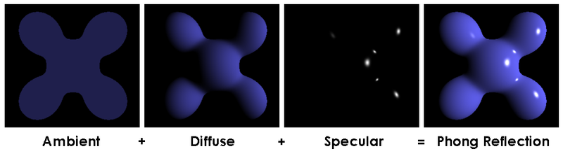

Hình 4.2 Các thành phần ánh sáng trong mô hình Phong

(Nguồn: <https://en.wikipedia.org/wiki/Phong_reflection_model> )

Ánh sáng lân cận là ánh sáng mà vật trong bóng tối nhận được do vật được chiếu sáng phản xạ lại. Giá trí ánh sáng này giống nhau cho mọi vật trong tối:

|  |
| --- |
| $A=l_{a}⨂m_{a}$* [Toán tử $⨂$ là phép nhân từng thành phần của 2 vector. Ví dụ: $\left(a,b\right)⨂\left(x,y\right)=\left(ax,by\right)$.] * Trong đó: $l_{a}$ là tổng lượng ánh sáng lân cận vật nhận được $m_{a}$* là khả năng hấp thụ và phản xạ ánh sáng lân cận của vật |

Ánh sáng khuếch tán là ánh sáng trực tiếp từ nguồn sáng mà vật nhận được:

|  |
| --- |
| $D=k_{d}×\left(l_{d}⨂m_{d}\right) với k_{d}=max⁡(L×n,0)$* Trong đó: $l_{d}$ là màu ánh sáng trực tiếp $m_{d}$* là khả năng hấp thụ và phản xạ ánh sáng trực tiếp $L$* là chiều của ánh sáng $n$* là vector normal của vật |

Ánh sáng phản xạ là ánh sáng mà mắt nhận được do sự phản xạ từ vật bị chiếu sáng:

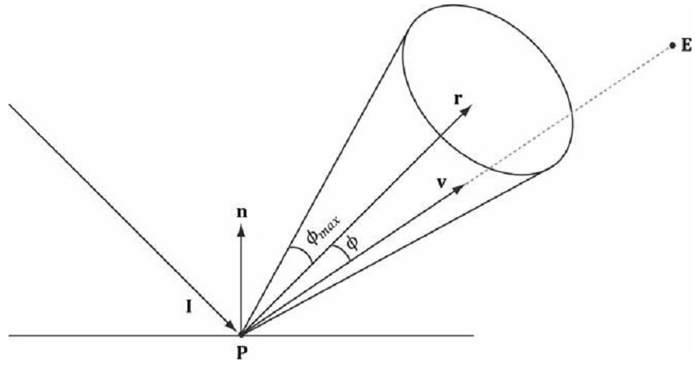

Hình 4.3 Mô hình ánh sáng phản xạ

|  |
| --- |
| $S=k_{s}×\left(l_{s}⨂m_{s}\right) với k_{s}=\left\{\begin{aligned}{\left[max⁡(v×r,0)\right]}^{P} nếu L×n>0 \\ 0 nếu L×n≤0\end{aligned}\right.$* Trong đó: $l_{s}$ là màu của ánh sáng phản xạ ra $m_{s}$* là tổng lượng ánh sáng mà vật phản xạ ra |

Cường độ ánh sáng mà vật nhận được theo mô hình Phong là tổng của 3 thành phần trên:

|  |
| --- |
| $litColor=A+D+S=l_{a}⨂m_{a}+k_{d}×\left(l_{d}⨂m_{d}\right)+k_{s}×\left(l_{s}⨂m_{s}\right)$ |

* **Vấn đề 2**: Cài đặt chiếu sáng cảnh vật trong game
* **Giải pháp**:

Để cài đặt ánh sáng trong game, ta có 2 cách:

* Cài đặt trong vertex shader (Gouraud shading): Chạy nhanh hơn nhưng ra kết quả xấu hơn
* Cài đặt trong fragment shader (Phong shading): Chạy chậm hơn nhưng đẹp hơn

Nhóm em chọn cài đặt trong fragment shader.

Đầu tiên ta lấy giá trị texture sẽ phủ lên mô hình:

|  |
| --- |
| // Get texture color  vec4 diffTexture = texture2D( u_diffuseSampler, v_texC ); |

Tính toán thành phần ánh sáng lân cận:

|  |
| --- |
| // Apply ambient color  gl_FragColor.rgb = u_material.Ambient;  gl_FragColor.a = 0.0; |

Tính toán thành phần ánh sáng khuếch tán:

|  |
| --- |
| // Apply diffuse color  float diffFactor = max( 0.0, dot( norW, lightDir ) );  gl_FragColor.rgba += diffTexture * u_material.Diffuse * diffFactor; |

Tính toán thành phần ánh sáng phản xạ:

|  |
| --- |
| // Apply specular color  vec3 halfVector = normalize( lightDir + surfaceToEye );  float specFactor = pow(  max( 0.0, dot( norW, halfVector ) ),  u_material.Shininess );  gl_FragColor.rgba += u_material.Specular * specFactor; |

## 4.5. Di chuyển nhân vật trong game

Mô hình 3D chỉ là cái xác của nhân vật, việc chúng ta cho nhân vật di chuyển trong môi trường game mới là thổi hồn vào nhân vật.

* **Vấn đề 1**: Cho nhân vật di chuyển trong game
* **Giải pháp**:

Ta sẽ xây dựng lớp cơ sở MovingEntity quản lí việc di chuyển của nhân vật, mọi đối tượng di chuyển trong game đều kế thừa lớp này:

|  |
| --- |
| * **class** MovingEntity   {  **public**:  **virtual** **void** init(  **const** MyVec3& pos,  **const** MyVec3& target,  **const** MyVec3& rot,  **float** rotYOffset,  **float** speed,  **float** turnSpeed);  **virtual** **void** init(  **const** std::vector<MyVec3>& path,  **float** rotYOffset,  **float** speed,  **float** turnSpeed);  **virtual** **void** update(Timer& timer);  **protected**:  MyVec3 m_position;  MyVec3 m_target;  MyVec3 m_rotation;  **float** m_rotYOffset;  **float** m_currOrientation;    **float** m_speed;  **float** m_turnSpeed;  **bool** m_isMoving;  std::vector<MyVec3> m_path;  **int** m_pathPivot;  **int** m_deltaPathPivot;  **bool** m_followingPath;   * }; |

Công việc cơ bản của lớp này là tính toán vị trí, góc quay của đối tượng di chuyển.

* **Vấn đề 2**: Cho nhân vật xoay về hướng đang đi

Ta sẽ không bắt nhân vật ngay lập tức xoay về hướng đang đi, mà nhân vật sẽ từ từ xoay về hướng đang đi. Điều này sẽ tạo ra hiệu ứng di chuyển chân thật hơn.

* **Giải pháp**:

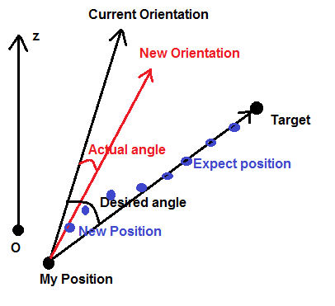

Hình 4.4 Mô hình di chuyển của nhân vật

Như ta thấy ở hình trên, nhân vật không ngay lập tức xoay về mục tiêu, mà chỉ một góc nhỏ hơn. Sau đó nhân vật sẽ thay đổi vị trí ứng với góc xoay, do đó nhân vật đi theo một đường vòng thay vì đi thẳng đến mục tiêu.

|  |
| --- |
| * **static** **float** turnToFace(   **float** elapsedTime,  MyVec3 position,  MyVec3 faceThis,  **float** currentAngle,  **float** turnSpeed)  {  **float** x = faceThis.x - position.x;  **float** z = faceThis.z - position.z;  **float** desiredAngle = dATan2(x, z);    **float** difference = wrapAngle(desiredAngle - currentAngle);  difference = clamp(  difference,  -turnSpeed * elapsedTime,  turnSpeed * elapsedTime);  **return** wrapAngle(currentAngle + difference);  }  ...  m_currOrientation = turnToFace(  timer.getElapsedTime(),  m_position,  m_target,  m_currOrientation,  m_turnSpeed);  MyVec3 heading = m_speed * MyVec3(  dSin_optimized(m_currOrientation), 0,  dCos_optimized(m_currOrientation));   * m_position += heading * timer.getElapsedTime(); |

* **Vấn đề 3**: Một vài kĩ thuật AI
* **Giải pháp**:

Để nhân vật có thể tự động đi trên địa hình, ta dùng kĩ thuật path-following:

|  |
| --- |
| * **if** (!m_path.empty() && m_followingPath)   {  m_pathPivot += m_deltaPathPivot;  **if** ((m_pathPivot < m_path.size()) && (m_pathPivot >= 0))  {  setTarget(m_path[m_pathPivot]);  }   * } |

Khi nhân vật đuổi theo kẻ thù, nếu khoảng cách lớn hơn một hằng số thì nhân vật sẽ không đuổi theo nữa:

|  |
| --- |
| * **if** (obj->m_atkTarget != **nullptr**)   {  **if** (  distance_optimized(  obj->getPos(),  obj->m_atkTarget->getPos()) > obj->m_chasingRange  )  {  obj->m_movingEnt.reFollowPath();  obj->m_stateMachine->ChangeState(PawnState_Walk::instance());  }   * } |

## 4.6. Xây dựng giao diện người dùng

Giao diện người dùng là các đối tượng 2D trên màn hình như button, label, list, …

* **Vấn đề**: Xây dựng một thư viện cho phép vẽ các đối tượng 2D lên màn hình
* **Giải pháp**:

Xây dựng một lớp chung cho tấc cả các đối tượng giao diện kế thừa:

|  |
| --- |
| * **class** UIWidget : **public** OnPressListenee   {  **public**:  **virtual** **void** init(  **const** MyString& id,  **const** MyVec2& pos,  **const** MyVec2& size);  **virtual** **void** update(UserInput& userInput);  **virtual** **void** render(  SpriteBatch& spriteBatch,  **const** Rect2D* viewport = **nullptr**) = 0;  **protected**:  MyString m_id;  Rect2D m_bounding;  Status m_status;   * }; |

Lớp cơ sở này sẽ chứa tấc cả các thuộc tính chung và làm nhiệm vụ kiểm tra xem đối tượng giao diện có được người dùng nhấn hay không.

Để thông báo một sự kiện nào đó (nhấn, thay đổi trạng thái), ta dùng mẫu command. Lớp UIWidget sẽ chứa một danh sách các listener. Khi sự kiện xảy ra, ta sẽ thông báo đến tấc cả các listener:

|  |
| --- |
| * **if** (userInput.pointer_Releasing(pos) && isInside(pos, m_bounding))   {  IOnPressListener::Data data(m_id, (**int**)pos.x, (**int**)pos.y);  throwPressEvent(data);   * } |

Các đối tượng giao diện sẽ kế thừa lớp cơ sở trên và bổ sung các tính năng cho phù hợp.

## 4.7. Âm thanh trong game

Âm thanh là một phần không thể thiếu trong game, có thể nói game không có âm thanh giống như mất đi 50% sức hấp dẫn người chơi.

* **Vấn đề 1**: Chọn thư viện âm thanh
* **Giải pháp**:

Trong Android có sẵn thư viện âm thanh OpenSL ES, đây là một thư viện đa nền tảng, hỗ trợ nhiều định dạng như mpeg, wav, ogg, … Do đó nhóm chúng em sẽ sử dụng thư viện này.

* **Vấn đề 2**: Đưa âm thanh vào trong game
* **Giải pháp**:

Vì cách sử dụng OpenSL ES khá phức tạp, nên sẽ bọc lại thư viện này với một giao diện dễ sử dụng hơn. Ta sẽ xây dựng hai lớp:

* Lớp AudioSystem: Lớp AudioSystem có nhiệm vụ khởi tạo hệ thống:

|  |
| --- |
| * **class** AudioSystem   {  **private**:  SLresult initSLES();  **void** destroySLES();  **private**:  SLObjectItf m_engineObject;  SLEngineItf m_engine;  SLObjectItf m_outputMixObject;   * }; |

Để có thể chơi được bất cứ audio nào, trước hết ta phải khởi tạo engine:

|  |
| --- |
| * result = slCreateEngine(&m_engineObject, 0, **NULL**, 0, **NULL**, **NULL**); * SLES_RESULT(result, errorMessage); |

Sau đó phải xác nhận quá trình tạo engine:

|  |
| --- |
| result = (*m_engineObject)->Realize(m_engineObject, SL_BOOLEAN_FALSE);   * SLES_RESULT(result, errorMessage); |

Sau khi khởi tạo hệ thống, chúng ta có thể chơi được audio thông qua lớp Audio bên dưới.

* Lớp Audio: Lớp Audio đại diện cho một tập tin âm thanh:

|  |
| --- |
| * **class** Audio   {  SLresult init(**const** MyString& filename, **bool** loop = **false**);  **void** play();  **void** stop();  **void** setVolume(**float** volume);  **private**:  SLObjectItf m_playerObject;  SLPlayItf m_playerPlay;  SLVolumeItf m_volumeItf;  SLSeekItf m_seekItf;   * }; |

Trước khi chơi audio, ta phải khởi tạo nó:

|  |
| --- |
| * result = (*m_audioSys.m_engine)->CreateAudioPlayer(   m_audioSys.m_engine,  &m_playerObject,  &audioSrc,  &audioSnk,  NUM_INTERFACES,  ids,  req);   * SLES_RESULT(result, errorMessage); |

Xác nhận việc tạo audio:

|  |
| --- |
| * // realize the player   result = (*m_playerObject)->Realize(m_playerObject, SL_BOOLEAN_FALSE);   * SLES_RESULT(result, errorMessage); |

Sau khi khởi tạo audio, ta có thể chơi audio đó:

|  |
| --- |
| * **if** (m_playerPlay)   {  (*(m_playerPlay))->SetPlayState(m_playerPlay, SL_PLAYSTATE_PLAYING);   * } |

Ngoài ra chúng ta cũng có thể tăng/giảm âm lượng:

|  |
| --- |
| * **if** (m_volumeItf)   {  // Note: mB != dB/1000. mB = 0.001B; dB = 0.1B  SLmillibel mBVolume =  (volume == 0.0f) ?  SL_MILLIBEL_MIN :  (SLmillibel)(TOMB(volume));    (*(m_volumeItf))->SetVolumeLevel(m_volumeItf, mBVolume);   * } |

# Chương 5. Ứng dụng game 3D phát triển dựa trên Adreno SDK

## 5.1. Giới thiệu game

Ứng dụng game đối kháng 3D chúng em xây dựng thuộc thể loại game đánh quái với phong cách hành động đầy kịch tính, mang lại sự giải trí cao và sức hấp dẫn đối với người chơi. Giống như các game đối kháng khác, game chia bản đồ thành 2 bên, mỗi bên sở hữu một đội quân gồm xe, lính và anh hùng (hero). Nhiệm vụ của người chơi để có thể giành chiến thắng là tiêu diệt căn cứ của đối phương. Người chơi thua cuộc khi để cho đối phương tiêu diệt căn cứ của mình. Người chơi cùng đội quân của mình có thể tấn công đối phương theo các lối đi chính, phá hủy các tháp canh, cướp phá và lên cấp từ từ.

Người chơi sẽ hóa thân vào một nhân vật anh hùng (hero) được lựa chọn trước khi bắt đầu game. Mỗi hero có các chỉ số sức mạnh (strength), nhanh nhẹn (agility), thông minh (intelligence) và bộ kĩ năng đặc biệt (skill) khác nhau. Hai bên sẽ phải đối đầu với nhau trong một cuộc chiến toàn diện bao gồm việc giết quái, tiêu diệt hero đối phương lấy vàng, thu nhận kinh nghiệm, kiểm soát bản đồ, giao tranh, tấn công trụ, phòng thủ nhà... Người chơi có thể gia tăng sức mạnh cho hero bằng việc mua các trang bị bằng lượng vàng có được. Sự đa dạng về hero, skill và trang bị sẽ buộc người chơi phải lựa chọn và đưa ra những quyết định khác nhau có ảnh hưởng đến kết quả trận đấu vào từng thời điểm.

## 5.2. Các quy luật chơi chính

### 5.2.1. Di chuyển

Các nhân vật hỗ trợ bao gồm lính và xe là các nhân vật AI, được tự động sinh ra và tự động di chuyển theo các lối đi chính, sẵn sàng tấn công kẻ thù trong tầm nhìn của mình bất cứ lúc nào.

Hero được người chơi điều khiển, có khả năng di chuyển khắp mọi nơi trên bản đồ trừ nhưng nơi có vật cản. Người chơi chạm (touch) trên màn hình để di chuyển hero đến vị trí mong muốn.

### 5.2.2. Tấn công

Tùy theo khoảng cách đánh của nhân vật mà ta chia ra 2 loại tấn công: đánh gần và đánh xa. Lính, xe và tháp canh là các đối tượng AI, tấn công tự động quân và các công trình của đối phương xuất hiện trong tầm đánh của mình, mỗi phát đánh gây ra một lượng sát thương đúng bằng chỉ số sát thương (damage) của nó trong thời điểm hiện tại, trong đó lính đánh gần, xe và trụ đánh xa.

Hero được người chơi điều khiển và có 2 loại đòn đánh: đòn tấn công cơ bản (basic attack) và các kĩ năng đặc biệt (special skills). Đòn tấn công cơ bản được thực hiện một cách tự động khi có đối tượng kẻ thù nằm trong tầm đánh của hero, các kĩ năng thì được gắn vào những phím ảo ở màn hình bên phải. Đòn tấn công cơ bản gây lượng sát thương bằng với chỉ số sát thương của hero, còn mỗi kĩ năng đều có chỉ số sát thương riêng. Người chơi hoàn toàn có thể chỉ định một mục tiêu cụ thể cho hero của mình bằng cách chỉ thẳng vào mục tiêu đó. Khi phát đánh cuối cùng (last hit) khiến cho một đối tượng kẻ thù bị tiêu diệt, người chơi sẽ nhận được lượng vàng và kinh nghiệm ứng với đối tượng đó.

### 5.2.3. Hồi phục

Có 3 cách để hồi phục máu (health) và năng lượng (mana) cho hero: hồi phục cơ bản, hồi phục tại căn cứ, hồi phục dựa vào vật phẩm. Hồi phục cơ bản là lượng máu và năng lượng nhỏ được công thêm cho hero mỗi giây. Hồi phục tại căn cứ cho phép tăng lượng máu và năng lượng lên mức tối đa trong khoảng thời gian rất ngắn. Hồi phục dựa vào vật phẩm cho phép hero tăng tức thời lượng máu và năng lượng mà vật phẩm cung cấp.

### 5.2.4. Hồi sinh

Nếu căn cứ của phe mình chưa bị tiêu diệt, hero sẽ có khả năng sống lại (hồi sinh) sau khi chết. Thời gian đợi hồi sinh được tính từ lúc bị tiêu diệt và kéo dài phụ thuộc vào cấp độ và vật phẩm của hero hiện tại. Hero có cấp càng cao và vật phẩm càng mạng thì thời gian hồi sinh càng lâu và ngược lại.

### 5.2.5. Nâng cấp kĩ năng

Mỗi hero đều được cung cấp các kĩ năng (skill) khác nhau. Khi hero tiêu diệt một đối tượng của đối phương (lính, xe, các công trình, hero…) sẽ nhận được điểm kinh nghiệm (exp) tương ứng với đối tượng đó. Điểm kinh nghiệm này được cộng dồn vào điểm kinh nghiệm hiện tại cho đến khi đạt đến ngưỡng lên cấp. Khi đó tùy vào sự lựa chọn của người chơi, có thể nâng 1 điểm cho các chỉ số tổng quát (damage, health, mana…) hay một điểm cho các kĩ năng đặc biệt (skill) để kĩ năng này trở lên mạnh hơn, linh động hơn.

### 5.2.6. Tài nguyên

Tài nguyên được sử dụng trong game là vàng. Vàng được dùng để trang bị thêm các vật phẩm cho hero để tăng cường sức mạnh. Số vàng của mỗi hero có được từ số vàng tăng tự động mỗi giây và số vàng nhận được khi tiêu diệt các đối tượng của đối phương.

## 5.3. Các khái niệm trong game

### 5.3.1. Bản đồ thu nhỏ

Bản đồ thu nhỏ (minimap) là thể hiện thu nhỏ của toàn bộ địa hình game và được đặt ở góc phải trên màn hình. Bản đồ thu nhỏ cho phép người chơi theo dõi và dự đoán được thế cục của toàn trận đấu. Đọc minimap là một kĩ năng cần thiết cho người chơi, từ minimap chúng ta có thể xem được vị trí của hero, quân lính… của đối phương, biến mất khi nào và xuất hiện khi nào rồi từ đó suy đoán chiến thuật cho hợp lí.

### 5.3.2. Người chơi

Mỗi người chơi sẽ có tương ứng cho mình một hero được lựa chọn khi bắt đầu game. Nhiệm vụ của người chơi là điều khiển hero giết quái, tiêu diệt hero đối phương lấy vàng, thu nhận kinh nghiệm, kiểm soát bản đồ, giao tranh, tấn công trụ, phòng thủ nhà... Số lượng hero trong game được xây dựng rất đa dạng bao gồm nhiều loại khác nhau. Có những loại thiên về phép thuật, hỗ trợ và cũng có loại thiên về sức mạnh… Người chơi tùy vào sở thích và tình huống game cụ thể để có thể đưa ra sự lựa chọn hero hợp lí cho mình.

### 5.3.3. Công trình

Công trình trong game bao gồm nhà chính và các tháp canh được đặt trên các lối đi chính, ngoài ra còn có nơi mua bán vật phẩm (shop) cho hero. Các công trình này được xây dựng khác nhau với mỗi bên, giúp cho người chơi dễ dàng nhận biết. Tuy nhiên chúng được cân bằng về lượng máu, sức mạnh, vị trí và số lượng để bảo đảm tính hài hòa của game.

### 5.3.4. Quân lính

Quân lính trong game là các nhân vật AI bao gồm lính đánh gần và xe đánh xa. Quân lính được sinh ra tự động với số lượng cố định và theo chu kì tại căn cứ, sau đó sẽ di chuyển theo các lối đi chính, chúng sẽ tấn công tất cả các đối tượng của đối phương trên đường đi của mình. Cũng giống như các công trình trong game, quân lính cũng được phân biệt rõ ràng giữa 2 bên và đảm bảo tính công bằng, đây là lực lượng hỗ trợ rất đắc lực cho người chơi trong nhưng pha đẩy trụ, bảo vệ trụ hay là nguồn cung cấp vàng và kinh nghiệm khi bị tiêu diệt.

### 5.3.5. Kĩ năng

Hệ thống kĩ năng (skill) trong game được xây dựng rất phong phú và đa dạng. Các skill đó có thể skill về sức mạnh, phép thuật, hay các skill thiên về hỗ trợ, bảo vệ chính mình… Các skill này được tổ hợp một cách hài hòa, hợp lí để tạo nên một bộ skill cho các hero, mỗi hero có một bộ skill khác nhau với những thế mạnh và cách chơi riêng. Người chơi có thể tăng cường sức mạnh cho skill bằng cách tăng 1 điểm cho skill đó sau mỗi lần lên cấp hay mua thêm các vật phẩm phù hợp khác.

### 5.3.6. Vật phẩm

Vật phẩm game được bán trong cửa hàng, người chơi có thể trang bị vật phẩm cho hero từ lượng vàng có được. Vật phẩm hỗ trợ rất nhiều cho sức mạnh của hero và là nhân tố quan trọng để đánh giá thực lực của một hero. Sự đa dạng về số lượng vật phẩm sẽ buộc người chơi phải lựa chọn và đưa ra những quyết định khác nhau có ảnh hưởng trực tiếp đến kết quả trận đấu.

## 5.4. Kiến trúc trong game

### 5.4.1. Kiến trúc tổng thể

|  |
| --- |
| Adreno SDK  My Framework:  OpenGL ES  Khởi tạo và quản lí đối tượng  Quản lí thay đổi màn hình  Quản lí trạng thái nhân vật  Bắt sự kiện  Lớp cơ sở  Quản lí tài nguyên |

Hình 5.1 Kiến trúc tổng thể của game

Hình 5.1 thể hiện kiến trúc tổng thể của ứng dụng game đối kháng 3D chúng em xây dựng dựa trên Adreno SDK . Các thành phần chính trong kiến trúc này bao gồm:

* **Khởi tạo và quản lí đối tượng**: kiến trúc này giúp cho việc tạo và quản lí các đối tượng trong game trở nên dễ dàng hơn, các đối tượng này có thể là hero, quân lính, trụ hay một hiệu ứng phép thuật… (xem chi tiết về kiến trúc này trong phần 5.4.2)
* **Quản lí thay đổi màn hình**: đây là kiến trúc hỗ trợ việc thay đổi các màn hình của game, từ các màn hình menu game đến các màn hình chơi game, kết thúc game… (xem chi tiết về kiến trúc này trong phần 5.4.3)
* **Quản lí trạng thái nhân vật**: một nhân vật trong game có thể có rất nhiều trạng thái chuyển động: đứng yên, di chuyển, tấn công, đuổi bắt kẻ thù… kiến trúc này rất hữu ích cho việc thay đổi và cập nhật các trạng thái chuyển động này (xem chi tiết về kiến trúc này trong phần 5.4.4)
* **Bắt sự kiện**: có nhiều sự kiện trong game xảy ra mà không biết trước được thời gian hay vị trí cụ thể (click một button, mua một món đồ trong cửa hàng, phá hủy một tháp canh của đối phương…), kiến trúc giúp ta hoàn toàn kiểm soát được những vấn đề đó (xem chi tiết về kiến trúc này trong phần 5.4.5)
* **Lớp cơ sở**: các đối tượng có cùng đặc điểm, tính chất nào đó sẽ cùng được kế thừa từ các lớp cơ sở đã được dựng sẵn, các lớp cơ sở này tạo gắn kết chặt chẽ giữa các đối tượng cũng như hỗ trợ việc trao đổi, cập nhật thông tin của các đối tượng đó (xem chi tiết về kiến trúc này trong phần 5.4.6)
* **Quản lí tài nguyên**: các tài nguyên trong game sẽ được load lên cùng một lúc khi bắt đầu game và quản lí chung tại một khu vực, điều này giúp chúng ta dễ dàng quản lí và tránh thất thoát bộ nhớ.

### 5.4.2. Kiến trúc khởi tạo và quản lí đối tượng

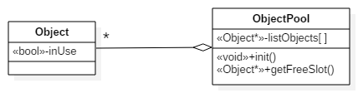

Hình 5.2 Sơ đồ lớp khởi tạo và quản lí đối tượng

Hầu hết các đối tượng trong game (hero, quân lính, tower, hiệu ứng phép…) đều được quản lí theo kiến trúc này. Mỗi Object sẽ có tương ứng với mình lớp ObjectPool như sau: Hero tương ứng với HeroPool, Tower tương ứng TowerPool… Lớp ObjectPool chứa một mảng các phần tử Object đã cố định trước số lượng, số lượng này được lựa chọn sao cho đảm bảo số thể hiện của lớp Object tại thời điểm bất kì trong suốt quá trình chơi game không được vượt quá. Mảng Object này sẽ được tạo sẵn trong hàm init( ) của lớp ObjectPool và để ở trạng thái chưa được sử dụng. Trong lớp Object có chứa một thuộc tính inUse, thuộc tính này cho biết đối tượng hiện tại có đang được sử dụng hay không. Điều đó có nghĩa là các phần tử của mảng Object trong lớp ObjectPool không hề bị hủy đi khi không dùng tới, chúng bị đánh dấu là đang không được sử dụng (inUse = false). Và khi có yêu cầu cần tạo ra một thể hiện lớp Object, lớp ObjectPool chỉ cần duyệt qua listObjects và trả về một phần tử hiện không được sử dụng thông qua phương thức getFreeSlot( ). Điều này giúp chúng ta tiết kiệm và quản lí tốt được bộ nhớ, vì tất cả các đối tượng chỉ được khởi tạo một lần lúc bắt đầu game và được tái sử dụng lại khi cần thiết. Ngoài ra, kiến trúc này tránh việc phải xóa đi các phần tử nằm ở vị trí bất kì trong một mảng khi chúng bị tiêu diệt hay không cần dùng đến, điều này rất dễ gây xung đột đối với các game xử lí thời gian thực.

### 5.4.3. Kiến trúc quản lí sự kiện thay đổi màn hình

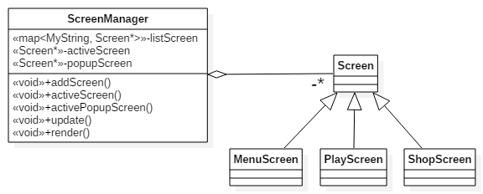

Hình 5.3 Sơ đồ lớp quản lí sự kiện thay đổi màn hình

Lớp ScreenManager chứa một danh sách các đối tượng Screen có kiểu dữ liệu là **map<MyString, Screen*>**, kiểu dữ liệu này cho phép chúng ta dễ dàng quản lí các phần tử của nó thông qua tên truyền vào. Ngoài ra, hai thuộc tính activeScreen và popupScreen giữ thông tin của Screen hiện tại, cũng như Screen Popup hiện chồng lên Screen Active nếu có. Khi bắt đầu vào game, đối tượng screenManager sẽ được khởi tạo, tất cả các screen của game sẽ được thêm vào thuộc tính listScreen thông qua phương thức addScreen( ). Và dĩ nhiên 2 phương thức update( ), render( ) của lớp ScreenManager chỉ thực hiện cho Screen Active và Screen Popup được xác định thông qua 2 thuộc tính activeScreen và popupScreen. Chính vì thế, để thay đổi Screen Active cũng như Screen Popup ta chỉ cần thay đổi giá trị 2 thuộc tính activeScreen và popupScreen thông qua 2 phương thức activeScreen( MyString ) và activePopupScreen( MyString ). Với kiến trúc này, việc quản lí thay đổi màn hình trở nên linh động hơn, tạo được mối liên hệ giữa các màn hình với nhau trong game.

### 5.4.4. Kiến trúc quản lí trạng thái của đối tượng

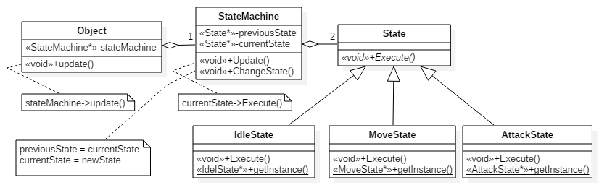

Hình 5.4 Sơ đồ lớp quản lí trạng thái của nhân vật

Kiến trúc trên được phát triển từ mẫu State. Mỗi đối tượng (Object) sẽ chứa một thuộc tính kiểu StateMachine. Tất cả các vấn đề về trạng thái của đối tượng được giao hết cho thuộc tính stateMachine này.

Lớp StateMachine chứa 2 thuộc tính kiểu State là previousState và currentState, previousState lưu trữ trạng thái trước đó của đối tượng, currentState lưu trữ trạng thái hiện tại của đối tượng. Điều này giúp chúng ta dễ dàng quản lí trạng thái hiện tại, cũng như quay về trạng thái trước đó khi cần thiết hay thay đổi trạng thái của đối tượng thông qua phương thức ChangeState( ):

void ChangeState(State* newState)

{

previousState = currentState;

currentState = newState;

}

Lớp State chứa phương thức thuần ảo *Execute( )*, phương thức này sẽ được override lại trong các lớp con IdelState, MoveState, AttackState… Tất cả các công việc của một trạng thái sẽ được cài đặt trong phương thức này. Hơn thế nữa, các lớp con kế thừa từ lớp State được cài đặt theo mẫu Singleton để đảm bảo chỉ có một trạng thái loại này ứng với một đối tượng cụ thể:

class State_Idle : public State

{

private:

State_Idle(){}

State_Idle(const State_Idle&);

public:

static State_Idle* instance() { static State_Idle ins; return &ins; }

virtual void Execute(Pawn* pawn);

};

Theo kiến trúc này thì quá trình cập nhật trạng thái của một đối tượng diễn ra như sau:

object->update( )

stateMachine->Update( )

currentState->Execute( )

### 5.4.5. Kiến trúc bắt sự kiện

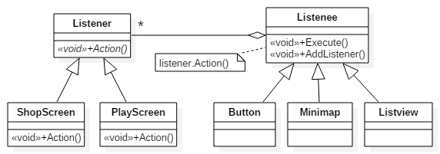

Hình 5.5 Sơ đồ lớp kiến trúc bắt sự kiện

Kiến trúc này được thiết kế dựa trên mẫu Command. Lớp Listenee đại diện cho các đối tượng phát sinh ra sự kiện, các đối tượng này có thể là Button, Minimap, Listview... và các sự kiện có thể là OnButtonClick, OnMiniMapClick, OnListviewScroll... Lớp Listener đóng vai trò là người nhận sự kiện từ các đối tượng Listenee. Chẳng hạn, ta có ShopScreen là đối tượng Listener và ShopButton là đối tượng Listenee, khi người chơi click vào ShopButton thì sự kiện này sẽ được gửi đến cho ShopScreen, lúc này ShopScreen sẽ được hiển thị lên cho phép người chơi mua các vật phẩm trong game.

Một đối tượng Listenee sẽ bao gồm một mảng các đối tượng Listener, là tất cả các đối tượng có liên quan và cần bắt sự kiện mà đối tượng Listenee phát ra. Chúng ra có thể dễ dàng thêm một Listener vào mảng này thông qua phương thức AddListener( ). Các lớp con kế thừa từ lớp cha Listener sẽ override lại phương thức Action( ), đây là phương thức chứa những công việc sẽ làm khi nhận được sự kiện từ đối tượng Listenee, theo như ví dụ trên thì việc hiện thị ShopScreen sẽ được cài đặt trong phương thức này. Đối tượng Listenee gọi hàm Execute( ) để gửi sự kiện cho các Listener của mình:

void Execute()

{

foreach (Listener listener in listListener)

listener.Action();

}

### 5.4.6. Kiến trúc lớp cơ sở

Trong game, các đối tượng có cùng những đặc điểm, tính chất nổi bật nào đó sẽ cùng được kế thừa từ một lớp cơ sở đặc trưng cho đặc điểm, tính chất đó. Việc làm này trước hết là giúp rút ngọn mã nguồn chương trình, tránh lặp đi lặp lại những đoạn code thừa không cần thiết. Ngoài ra, kiến trúc này còn giúp tạo sự gắn kết giữa các đối tượng, giúp chúng ta dễ dàng gom nhóm các đối tượng khi cần truy xuất. Chẳng hạn chúng ta có thể gom nhóm các đối tượng có thể di chuyển được hay các đối tượng sống, có máu…

**Lớp BaseEntity**: đây là lớp đối tượng cơ sở nhất trong game, tất cả các đối tượng khác đều được kế thừa từ lớp này. Lớp lưu trữ một số thông tin cơ bản của các đối tượng như loại đối tượng (hero, quân, trụ…), đối tượng này thuộc team nào (team mình, team đối phương, team trung lập…)…

class BaseEntity

{

public:

BaseEntity();

virtual ~BaseEntity();

ENTITY_TYPE getEntityType()const;

void setEntityType(ENTITY_TYPE entityType);

TEAM_TYPE getTeamType()const;

void setTeamType(TEAM_TYPE teamType);

protected:

ENTITY_TYPE m_entityType;

TEAM_TYPE m_teamType;

};

**Lớp LivingEntity**: lớp này quản lí tất cả các đối tượng sống, có máu, có thể tấn công được trong game. Trong game thường có rất nhiều loại đối tượng khác nhau, nếu không gom nhóm các đối tượng sẽ rất khó khăn cho chúng ta khi phải duyệt tìm và cập nhật một đối tượng nào đó. Chẳng hạn, để tìm một đối tượng để tấn công thay vì phải duyệt tìm tất cả các đối tượng game, sau đó loại bỏ đi những đối tượng không phù hợp chúng ta chỉ cần chọn một đối tượng trong mảng các đối tượng LivingEntity đã được tạo trước đó. Lớp LivingEntity cho biết thông tin về lượng máu hiện tại, lượng máu tối đa, chỉ số sát thương, tầm đánh, đối tượng bị tấn công…

class LivingEntity : public BaseEntity

{

public:

LivingEntity();

virtual ~LivingEntity();

protected:

int m_maxHealth;

int m_health;

int m_damage;

float m_atkRange;

LivingEntity* m_atkTarget;

};

**Lớp MovingEntity**: lớp này giúp thực hiện tất cả các công việc liên quan đến di chuyển của đối tượng. Vì đa số các đối tượng trong game có cách thức di chuyển tương đối giống nhau, chỉ khác nhau về một số chỉ số tốc độ, góc quay… nên việc xây dựng lớp giúp tránh trùng lặp các đoạn code thừa và giúp việc quản lí di chuyển cho đối tượng trở nên dễ dàng hơn. Lớp chứa rất nhiều chỉ số liên quan đến di chuyển: tốc độ, tốc độ quay, vị trí hiện tại, vị trí đích đến, đường đi… và các phương thức xoay đối tượng, di chuyển đến điểm đích, đi theo đường mô tả trước…

class MovingEntity

{

public:

MovingEntity();

virtual ~MovingEntity();

void turnTo(const MyVec3& target);

void disFollowPath();

void reFollowPath();

protected:

MyVec3 m_position;

MyVec3 m_target;

float m_currOrientation;

float m_speed;

float m_turnSpeed;

std::vector<MyVec3> m_path;

int m_pathPivot;

};

### 5.4.7. Kiến trúc quản lí tài nguyên

Lượng tài nguyên trong game rất lớn, vì vậy cần phải quản lí tập trung để dễ dàng kiểm soát và tránh thất thoát bộ nhớ. Tất cả các tài nguyên game đều được load một lần duy nhất khi bắt đầu game, các đối tượng muốn sử dụng tài nguyên nào sẽ giữ một biến con trỏ đến tài nguyên đó, tránh sự sao chép làm tốn bộ nhớ.

Các tài nguyên cùng loại (texture, shader, sprite…) sẽ được load lên cùng một mảng tài nguyên và được truy xuất, gọi tên thông qua biến Enum thay vì bộ chỉ số mảng thông thường (0, 1, 2…). Điều này tránh sự nhập nhằng, nhầm lẫn khi sử dụng tài nguyên, giúp cho việc viết mã nguồn trở nên dễ dàng hơn.

class Layer_World

{

private:

enum

{

SHADER_TERRAIN,

SHADER_MESH,

SHADER_BILLBOARD,

NUM_SHADERS,

};

enum

{

TEXTURE_TERRAIN_BLEND,

TEXTURE_BLOODBAR_GREEN,

TEXTURE_BLOODBAR_RED,

NUM_TEXTURES,

};

enum

{

SPRITE_SHEET_ENERGY_BALL,

SPRITE_SHEET_BULLET,

NUM_SPRITE_SHEETS,

};

public:

Layer_World();

~Layer_World();

private:

Shader m_shaders[NUM_SHADERS];

Texture m_textures[NUM_TEXTURES];

SpriteSheet m_spriteSheets[NUM_SPRITE_SHEETS];

};

## 5.5. Kết quả thực nghiệm và kiểm thử hiệu năng

### 5.5.1 Kết quả thực nghiệm

Sau khi tìm hiểu các phương pháp xây dựng game 3D với framework Adreno SDK chúng em đã hoàn thành ứng dụng game đối kháng thời gian thực chạy trên Android và Windows. Trong quá trình xây dựng game, chúng em đã đưa ra các vấn đề gặp phải và trình bày giản pháp để giải quyết các vấn đề đó.

Các màn hình giao diện chính của ứng dụng game mà chúng em đã xây dựng trong luận văn này:

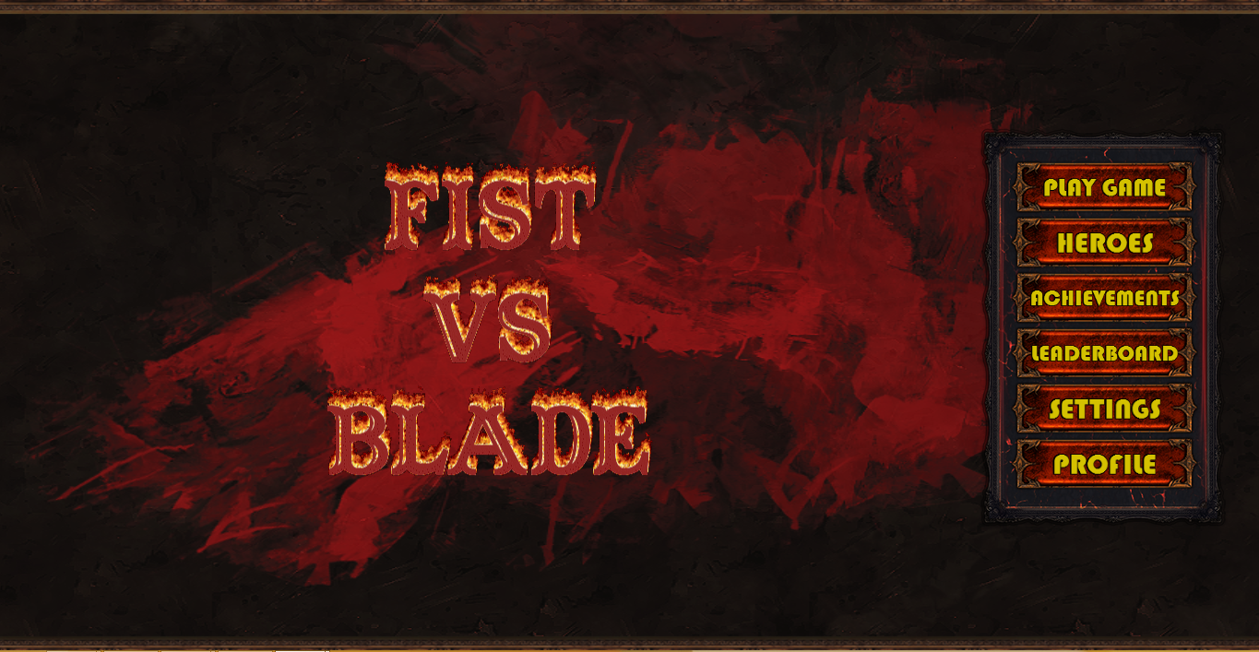

Hình 5.6 Màn hình Menu chính khi bắt đầu game

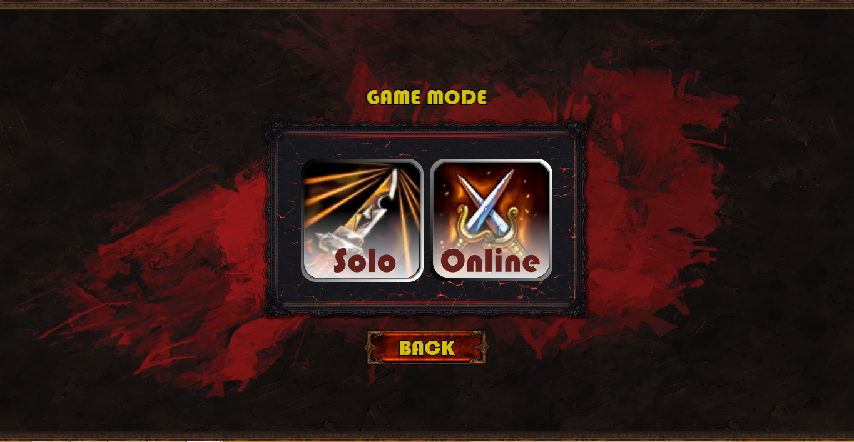

Hình 5.7 Màn hình chọn chế độ chơi game

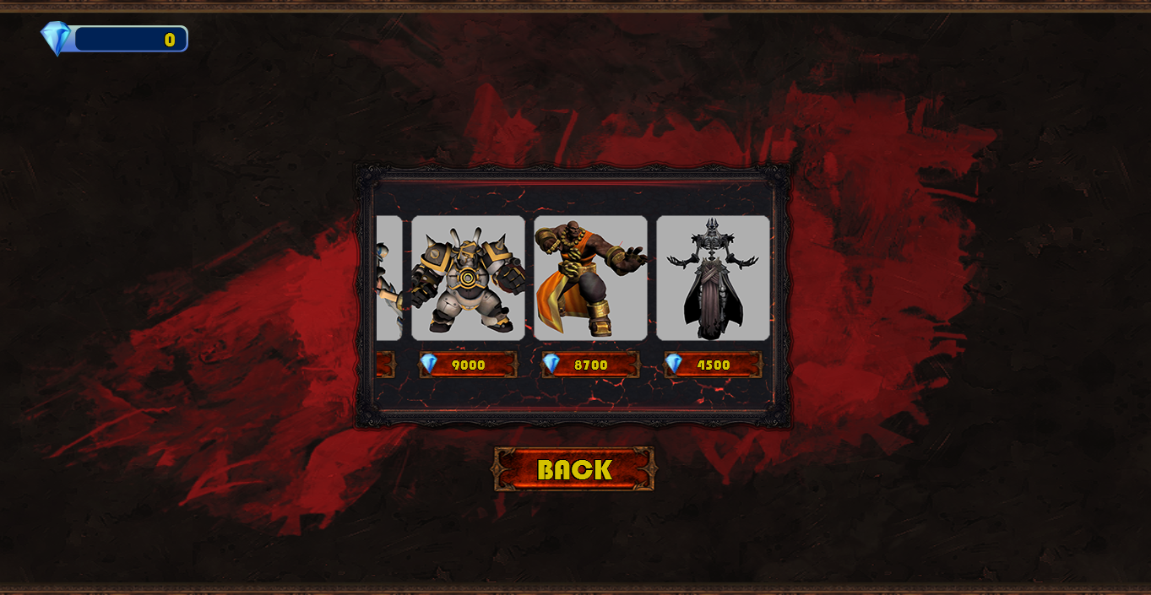

Hình 5.8 Màn hình người chơi chọn Hero

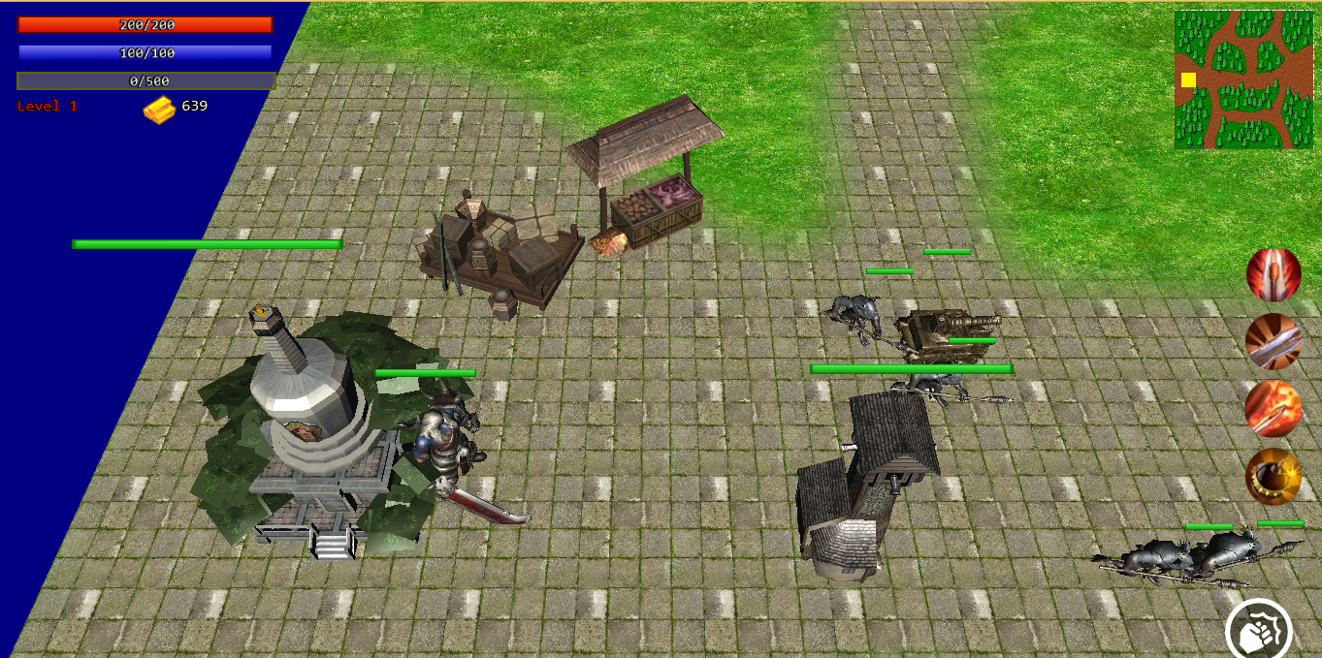

Hình 5.9 Màn hình khi bắt đầu game

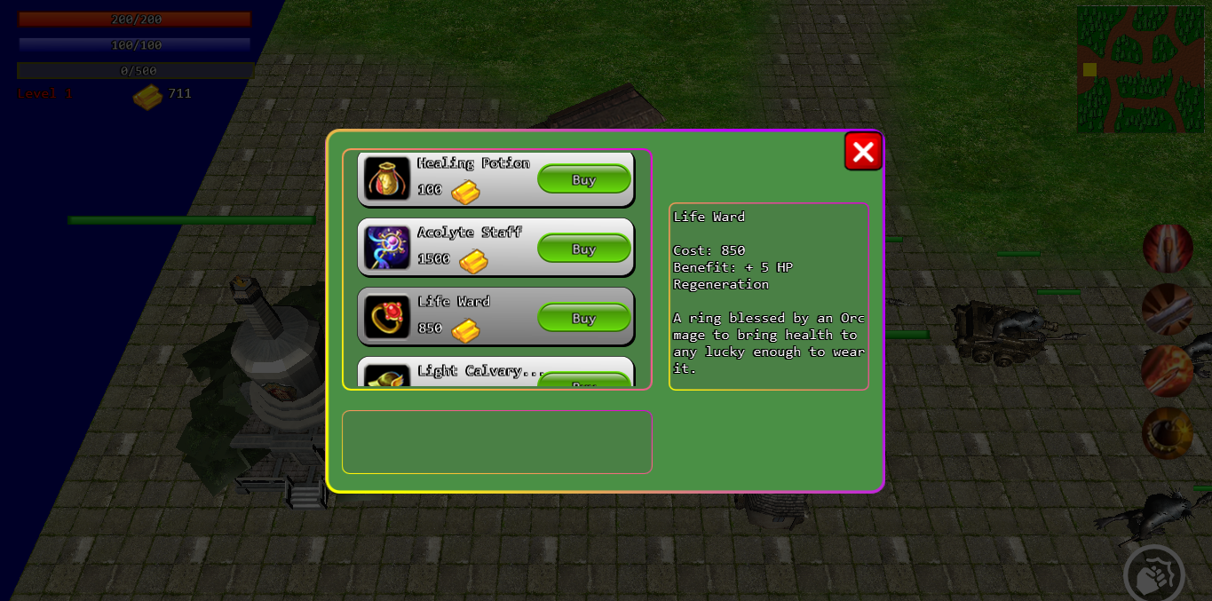

Hình 5.10 Màn hình Shop bán vật phẩm trong game

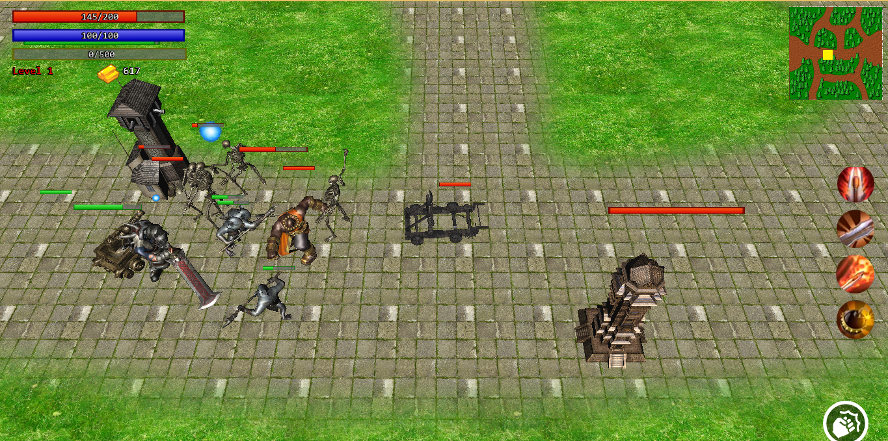

Hình 5.11 Màn hình một cảnh giao tranh giữa hai bên

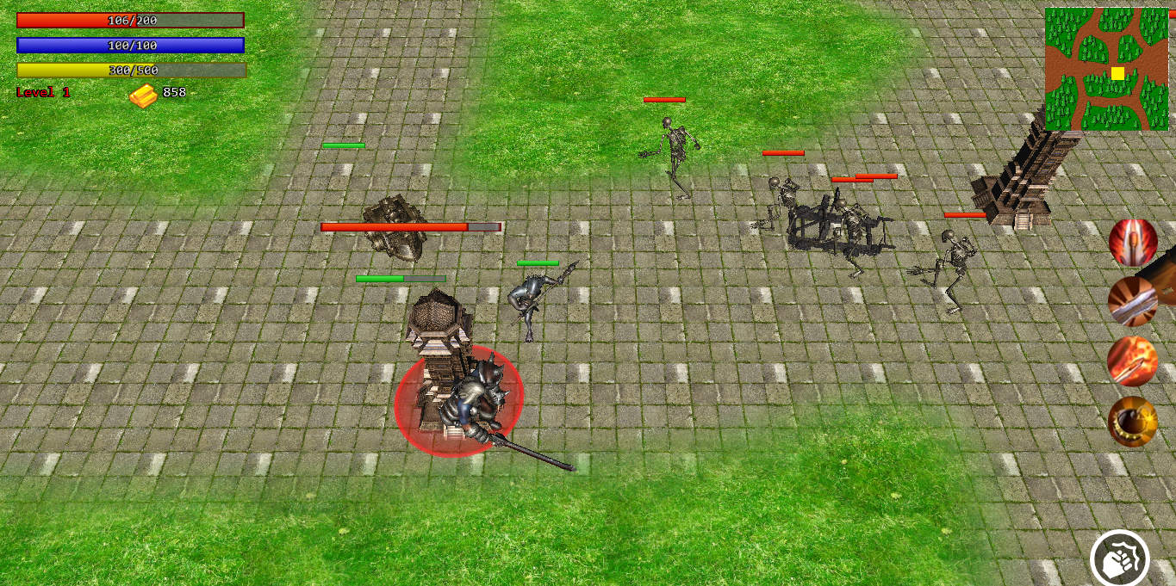

Hình 5.12 Màn hình team ta tấn công trụ đối phương

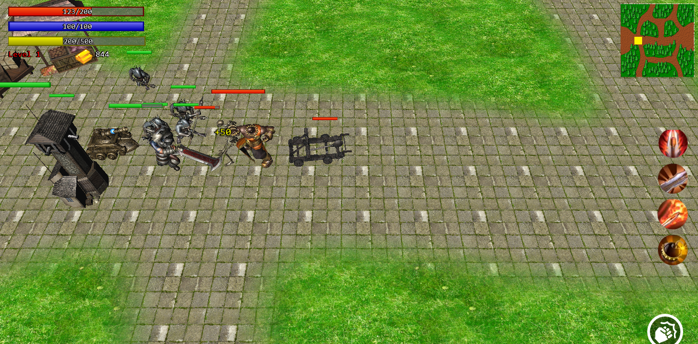

Hình 5.13 Màn hình team đối phương tấn công vào căn cứ của ta

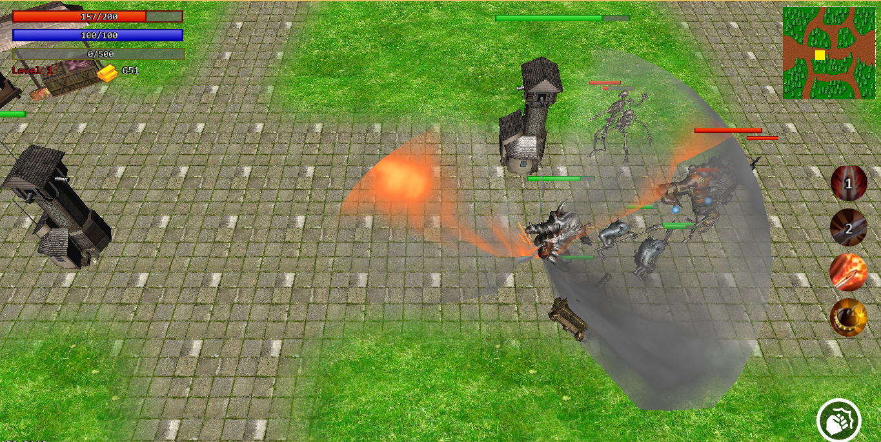

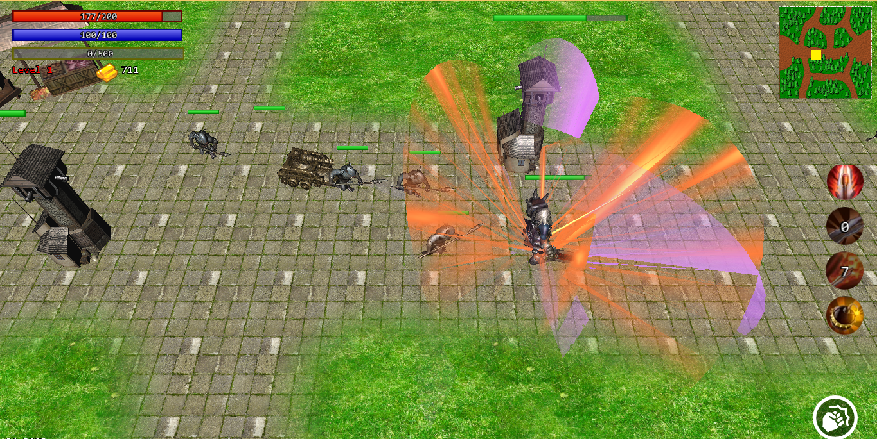Hình 5.14 Một số màn hình Hero sử dụng kĩ năng (skill)

### 5.5.2 Kiểm thử hiệu năng

Chúng em đã thực hiện kiểm thử hiệu năng của ứng dụng game trong nhiều tình huống khác nhau và trên các loại ứng dụng khác nhau. Dưới đây là bảng kiểm thử hiệu năng khi chạy ứng dụng game trên 2 thiết bị có cấu hình như sau:

* Điện thoại di động HTC One Mini :
* Operating System: Android 4.2.2
* CPU: Qualcomm Snapdragon 400, 2 nhân, 1.4 GHz
* RAM: 1GB
* Chip đồ họa (GPU): Adreno 305
* Laptop Asus:
* Operating System: Windows 8.1 Pro 64-bit
* Processor: Intel(R) Core(TM) i7-4510U CPU @ 2.00GHz (4 CPUs), ~2.6GHz
* Memory: 4096MB RAM
* Card name: NVIDIA GeForce 820M 2GB

|  |  |  |
| --- | --- | --- |
| **Tình huống** | **ĐTDĐ** | **Laptop** |
| Không render bất kì đối tượng nào | 90 fps | 500 fps |
| Chỉ render địa hình | 35 fps | 90 fps |
| Render địa hình, 10 lính và 2 hero | 31 fps | 64 fps |
| Render địa hình, 20 lính, 4 hero | 26 fps | 46 fps |

# Chương 6. Kết luận và hướng phát triển

## 6.1. Các kết quả đạt được

Thư viện OpenGL ES là một thư viện rất rộng và phức tạp, vì vậy đã gây không ít khó khăn cho nhóm trong những bước đầu tìm hiểu. Tuy nhiên, qua một tháng cố gắng cùng với các nguồn tài liệu tham khảo, nhóm đã có thể hiểu rõ và vận dụng tốt thư viện OpenGL ES trong luận văn của mình.

Một số khó khăn khác đến từ việc framework Adreno SDK chưa được sử dụng phổ biến nên nguồn tài liệu tham khảo và cộng động hỗ trợ còn ít. Nhóm đã tiến hành đọc hiểu code, phân tích các ví dụ mẫu, lớp, hàm mà Adreno SDK cung cấp. Sau khi đã hiểu kĩ được Adreno SDK framework, nhóm đã linh hoạt tùy biến và xây dựng lại các lớp, hàm thành framework cho riêng mình dựa trên những gì Adreno SDK cung cấp để giải quyết các vấn đề và các chức năng mà luận văn này hướng đến.

Từ việc tìm hiểu tốt thư viện OpenGL ES và framework Adreno SDK, nhóm đã xây dựng và phát triển thành công ứng dụng game đối kháng 3D “**FIST VS BLADE**”chạy trên nền tảng Android và Windows. Đây là một game có tính giải trí cao, gần với lối chơi của các game đối kháng hiện nay và tạo được sự hứng thú cho người chơi.

Ngoài ra, trong quá trình thực hiện luận văn, nhóm cũng đã tìm hiểu về một số thư viện hỗ trợ khác và sử dụng trong ứng dụng game của mình: thư viện OpenSL ES hỗ trợ các hiệu ứng âm thanh, Google Game Service hỗ trợ lưu trữ kết quả game…

## 6.2. Hướng phát triển

* Tối ưu hóa các xử lí và bộ nhớ sử dụng giúp game chạy nhanh hơn, mượt hơn.
* Hỗ trợ chế độ chơi nhiều người (multiplayer) và chơi online thông qua Bluetooth hoặc Internet, sử dụng Google Game Service.
* Tăng thêm số lượng màn chơi để người chơi có thêm nhiều lựa chọn.
* Xây dựng thêm nhiều Hero, Skill và Item để game ngày càng trở nên hấp dẫn hơn.
* Cải thiện trí thông minh nhân tạo của máy giúp người chơi có cảm giác thật hơn, hợp lí hơn khi đấu với máy.

Danh mục tài liệu tham khảo

|  |  |
| --- | --- |
| [1] | [Online]. Available: https://developer.qualcomm.com/software/adreno-gpu-sdk/tools. |
| [2] | [Online]. Available: https://www.khronos.org/opengles/. |
| [3] | [Online]. Available: http://developer.android.com/training/graphics/opengl/index.html. |
| [4] | [Online]. Available: http://gameprogrammingpatterns.com/. |
| [5] | [Online]. Available: http://www.learnopengles.com/. |
| [6] | OpenGL ES 2.0 Programming Guide, Addison Wesley, 2008. |
| [7] | Game and Graphics Programming for iOS and Android with OpenGL ES 2.0, Wrox, 2012. |
| [8] | Android NDK Game Development Cookbook, Packt, 2013. |
| [9] | Object Oriented Game Development, Addison Wesley, 2004. |
| [10] | [Online]. Available: https://en.wikipedia.org/wiki/OpenGL_ES. |